RANCANG BANGUN INTELLIGENT DOCUMENT PROCESSING (IDP) ADAPTIF MENGGUNAKAN DYNAMIC TEMPLATE MAPPING DAN ORKESTRASI WORKFLOW (N8N) UNTUK DOKUMEN TEKNIS DI PT APLIKANUSA LINTASARTA

SKRIPSI

Diajukan Sebagai Salah Satu Syarat Untuk Menyelesaikan
Pendidikan Jenjang Sarjana Terapan
Pada Politeknik Negeri Lhokseumawe



Oleh:
RAHMAT ISMA HIDAYAT
NIM : 2022573010038
Program : Teknik Informatika
Jurusan : Teknologi Informasi dan Komputer

KEMENTERIAN PENDIDIKAN TINGGI, SAINS, DAN TEKNOLOGI
POLITEKNIK NEGERI LHOKSEUMAWE
2026

PENGESAHAN PEMBIMBING

Skripsi yang berjudul Rancang Bangun Intelligent Document Processing (IDP) Adaptif Menggunakan Dynamic Template Mapping dan Orkestrasi Workflow (N8N) Untuk Dokument Teknis di PT Aplikanusa Lintasarta, disusun oleh Rahmat Isma Hidayat, NIM 2022573010038, Program Studi Teknik Informatika, Jurusan Teknologi Informasi dan Komputer Politeknik Negeri Lhokseumawe, telah memenuhi syarat untuk dipertanggungjawabkan dihadapan dewan penguji.

Pembimbing I  Musta’inul Abdi, S.S.T., M.Kom  NIP. 19911030 201903 1 015 | Buket Rata, ..... Juni 2026  Pembimbing II  Muhammad Reza Zulman, S.S.T, M.Sc  NIP. 19920501 202203 1 005

Mengetahui,

Ketua Jurusan  Teknologi Informasi dan Komputer,  Salahuddin, S.T., M.Sc.  NIP. 19740424 200212 1 001 | Ketua Program Studi  Teknik Informatika,  M. Khadafi, S.T., M.T.  NIP. 19750718 200212 1 004

PENGESAHAN PEMBIMBING

HALAMAN PERNYATAAN

Dengan ini saya menyatakan bahwa dalam skripsi ini tidak terdapat karya yang pernah diajukan untuk mendapatkan gelar kesarjanaan di suatu Perguruan Tinggi, dan sepanjang pengetahuan saya juga tidak terdapat karya atau pendapat yang pernah ditulis orang lain, kecuali yang secara tertulis diacu dalam naskah dan disebut dalam daftar pustaka.

Lhokseumawe, 2026

Rahmat Isma Hidayat
NIM. 2022573010038

KATA PENGANTAR

ABSTRAK
PT Aplikanusa Lintasarta mengelola volume data operasional yang masif sebagai bukti pemeliharaan infrastruktur jaringan. Tantangan fundamental yang dihadapi saat ini adalah fragmentasi penyimpanan dan kompleksitas variasi dokumen. Dokumen operasional tersebar di berbagai platform terpisah dengan format yang sangat bervariasi, mulai dari laporan Preventive Maintenance (PM), Surat Perintah Kerja (SPK), Formcheklist Maintenance. Kondisi ini mengakibatkan inefisiensi akses informasi, karena personel harus mengunduh berkas satu per satu dari aplikasi yang berbeda dan memeriksa isinya secara manual untuk mendapatkan parameter spesifik. Permasalahan ilmiah terletak pada kegagalan metode ekstraksi konvensional dalam menangani dokumen dengan struktur yang berubah-ubah, kemiringan hasil pindai, serta isian campuran antara teks cetak dan tulisan tangan. Penelitian ini bertujuan merancang bangun sistem Intelligent Document Processing (IDP) Adaptif untuk mengotomatisasi ekstraksi informasi dari berbagai jenis dokumen tersebut. Solusi teknis yang diterapkan menggabungkan orkestrasi alur kerja (n8n) untuk sentralisasi sumber data, Hybrid Deep Learning (memadukan PaddleOCR dan TrOCR) untuk pembacaan teks cerdas, serta algoritma Dynamic Template Mapping. Pendekatan ini memungkinkan sistem beradaptasi secara otomatis terhadap perbedaan tata letak pada setiap varian dokumen tanpa perlu konfigurasi ulang yang rumit. Hipotesis penelitian ini adalah bahwa integrasi algoritma pemetaan dinamis mampu menjaga akurasi ekstraksi data tetap tinggi meskipun dihadapkan pada variasi format dokumen yang ekstrim. Dampak yang diharapkan adalah terciptanya sentralisasi informasi terstruktur dari data yang sebelumnya tidak terorganisir. Hasil akhir penelitian berupa sistem dasbor terpusat yang menyajikan data operasional secara real-time, mempercepat analisis tren perangkat, dan mendukung pengambilan keputusan manajemen berbasis data.

Kata Kunci: Dynamic Template Mapping, Fragmentasi Data, Hybrid OCR, Intelligent Document Processing, n8n

ABSTRACT

DAFTAR ISI

LEMBAR PENGESAHAN PROPOSAL TUGAS AKHIR i
DAFTAR ISI ii
DAFTAR GAMBAR iv
DAFTAR TABEL v
RINGKASAN vi
BAB I PENDAHULUAN 1
1.1. Latar Belakang 1
1.2. Rumusan Masalah 3
1.3. Tujuan Penelitian 4
1.4. Manfaat Penelitian 4
1.5. Batasan Masalah 5
BAB II TINJAUAN PUSTAKA 7
2.1. State Of The arts 7
2.2. Tinjauan Teoritis 16
2.2.1. Intelligent Document Processing (IDP) 16
2.2.2. Optical Character Recognition (OCR) 17
2.2.3. Manajemen Template Dokumen 22
2.2.4. Orkestrasi Workflow dan n8n 23
2.2.5. Teknologi Pendukung 24
2.2.6. Metrik Evaluasi Performa Sistem 26
3.1. Data dan Pengumpulan Data 30
3.1.1. Sumber dan Objek Data 30
3.1.2. Teknik Pengumpulan Data 31
3.1.3. Populasi dan Sampel Data Uji 31
3.1.4. Penyiapan Data Validasi (Ground Truth) 32
3.2. Rancangan System 32
3.2.1. Arsitektur Sistem 33
3.2.2. Use Case Diagram 34
3.2.3. Activity Diagram 37
3.2.4. Desain Antarmuka Sistem 43
3.3. Metode dan Variabel Penelitian 48
3.3.1. Metode Pengembangan Sistem 48
3.3.2. Algoritma Sistem (Hybrid OCR Logic) 50
3.3.3. Mekanisme Dynamic Template Mapping 53
3.3.4. Variabel Penelitian 54
3.4. Teknik Pengujian 55
3.4.1. Pengujian Fungsional (Black Box Testing) 56
3.4.2. Pengujian White Box (Structural Testing) 57
3.4.3. Skenario Pengujian Kinerja (AI) 60
3.4.4. Metrik Deteksi Area (Confusion Matrix) 61
3.4.5. Metrik Pembacaan Teks (Character Error Rate) 63
3.4.6. Evaluasi Efisiensi Orkestrasi (Workflow Performance) 64
3.5. Hasil yang Diharapkan 65
DAFTAR PUSTAKA 69

DAFTAR GAMBAR
Gambar 2.1. Alur kerja Optical Character Recognition 18
Gambar 3.1. Arsitektur Sistem 33
Gambar 3.2. Use Case Diagram 35
Gambar 3.3. Activity Diagram Pemrosesan Dokumen Otomatis 38
Gambar 3.4. Activity Diagram Validasi (Human-in-the-loop) 40
Gambar 3. 5. Activity Diagram Manajemen Template (Dynamic Setup) 42
Gambar 3.6. Wireframe Halaman Dashboard Utama 44
Gambar 3.7. Wireframe Halaman Validasi (Split-View Interface) 45
Gambar 3.8. Wireframe Halaman Editor Template (Canvas Configuration) 47
Gambar 3.9. Metode Pengembangan Sistem 49
Gambar 3.10. Diagram Alir Logika OCR Pemrosesan Dokumen Hybrid 51
Gambar 3.11. DIagram alur Mekanisme Dynamic Template Mapping 53

DAFTAR TABEL
Tabel 2.1. State Of the Art 10
Tabel 3.1 Tabel Pembagian Data Uji 32
Tabel 3.2. Deskripsi Aktor Sistem 37
Tabel 3.3. Skenario Pengujian Fungsional (Black Box Testing) 56
Tabel 3.4. Skenario Pengujian White Box (Structural Testing) 58

BAB I
PENDAHULUAN

Latar Belakang
Akselerasi transformasi digital dalam industri teknologi informasi dan komunikasi (ICT) telah mendorong peningkatan volume data organisasi secara signifikan, di mana sebagian besar data tersebut berbentuk dokumen tidak terstruktur seperti file PDF, dokumen hasil pemindaian (scan), serta berbagai dokumen teknis lainnya [1]. PT Aplikanusa Lintasarta, sebagai salah satu penyedia layanan ICT nasional, mengelola dokumentasi operasional dalam jumlah yang sangat besar. Saat ini, pengelolaan dokumen tersebut dilakukan melalui platform internal, platform tersebut belum sepenuhnya optimal dalam mendukung manajemen dokumen, khususnya dalam hal ekstraksi dan pencarian informasi dari dokumen tidak terstruktur.
Sebagian besar dokumen operasional yang diterima berupa form Preventive Maintenance (PM). Dokumen-dokumen tersebut mayoritas berupa tulisan tangan hasil pemindaian, yang sering menjadi bukti kuat dalam operasional harian karena risiko manipulasi data lebih rendah dibanding dokumen yang diketik. Hal ini menambah tantangan dalam ekstraksi informasi otomatis, karena tulisan tangan memiliki karakter, kemiringan, dan ketebalan yang berbeda-beda, sehingga sistem OCR konvensional sering gagal mengenali konten secara akurat [2].
Optical Character Recognition (OCR) telah lama digunakan sebagai solusi untuk mendukung digitalisasi dokumen. Namun, implementasi OCR secara konvensional umumnya masih mengandalkan pendekatan rule-based atau penggunaan Regular Expression (Regex) yang bersifat kaku [3]. Pendekatan ini memiliki kelemahan utama berupa ketergantungan yang tinggi terhadap koordinat piksel dan tata letak (layout) dokumen yang statis [4]. Dalam lingkungan operasional seperti di PT Aplikanusa Lintasarta, dokumen teknis sering kali memiliki format yang beragam, sehingga sistem berbasis template statis cenderung gagal melakukan ekstraksi ketika terjadi perubahan kecil pada struktur dokumen. Selain itu, ketidakkonsistenan kualitas citra pada dokumen hasil pemindaian dapat menyebabkan degradasi pola teks yang telah didefinisikan dalam kode program, sehingga memerlukan penyesuaian manual yang berulang.
Untuk mengatasi keterbatasan OCR konvensional, diperlukan pendekatan yang lebih adaptif melalui penerapan Intelligent Document Processing (IDP). IDP mengintegrasikan teknik kecerdasan buatan untuk memungkinkan pemahaman konteks dokumen serta ekstraksi informasi secara lebih fleksibel, tanpa bergantung pada aturan dan struktur dokumen yang kaku [5]. Penelitian lain menunjukkan bahwa pendekatan berbasis AI dalam Intelligent Document Processing (IDP) memiliki potensi yang lebih unggul dibandingkan metode tradisional dalam mengekstraksi informasi dari dokumen dengan struktur dan layout yang bervariasi [6]. Salah satu pendekatan yang digunakan dalam IDP adalah Dynamic Template Mapping, yang memungkinkan sistem mengenali pasangan key-value pada dokumen meskipun posisi dan tata letaknya berubah-ubah. Dengan pendekatan ini, kebutuhan untuk melakukan hard-coding ulang setiap kali terdapat format dokumen baru dapat diminimalkan [7].
Efektivitas sistem IDP akan semakin optimal apabila didukung oleh orkestrasi workflow yang mampu mengintegrasikan proses ekstraksi dokumen dengan berbagai aplikasi internal secara otomatis. Platform low-code berbasis orkestrasi workflow, seperti n8n, memungkinkan pengelolaan alur kerja berbasis node untuk menghubungkan hasil ekstraksi dokumen ke sistem basis data maupun aplikasi pendukung lainnya. Pendekatan ini dapat mengurangi ketergantungan pada proses manual serta meningkatkan efisiensi dan kecepatan pemrosesan data di lingkungan korporasi melalui otomasi koordinasi antarproses dan sistem [8], [9]. Sejalan dengan hal tersebut, penelitian terdahulu menunjukkan bahwa keterbatasan automasi statis mendorong organisasi untuk beralih menuju sistem automasi adaptif berbasis kecerdasan buatan yang lebih mampu menangani variasi dan dinamika input [10].
Dalam konteks operasional PT Aplikanusa Lintasarta, kebutuhan akan sistem pengelolaan dokumen yang mampu menangani variasi format dokumen, termasuk tulisan tangan, serta mengintegrasikan hasil ekstraksi ke dalam dashboard operasional dan alur kerja bisnis secara otomatis menjadi semakin penting. Kompleksitas proses operasional dan tingginya volume dokumen teknis menuntut solusi yang tidak hanya mampu melakukan ekstraksi informasi, tetapi juga mendukung integrasi yang efisien dengan sistem internal perusahaan.
Berdasarkan permasalahan tersebut, penelitian ini bertujuan untuk merancang dan membangun sistem Intelligent Document Processing adaptif yang memanfaatkan pendekatan Dynamic Template Mapping serta orkestrasi workflow berbasis n8n di PT Aplikanusa Lintasarta. Sistem yang dikembangkan diharapkan mampu memusatkan pengelolaan dokumen teknis, menangani berbagai variasi dokumen baik berbasis teks maupun hasil pemindaian tulisan tangan, serta meminimalkan proses pencarian manual dalam mendukung efisiensi operasional perusahaan.

Rumusan Masalah
Berdasarkan latar belakang yang telah diuraikan, maka rumusan masalah dalam penelitian ini adalah sebagai berikut:
- Bagaimana merancang bangun sistem Intelligent Document Processing (IDP) dengan Dynamic Template Mapping untuk pengelolaan dokumen operasional yang memiliki variabilitas format di PT Aplikanusa Lintasarta?
- Bagaimana perbandingan tingkat akurasi sistem dalam mengekstraksi informasi dari dokumen cetak, dokumen hasil pemindaian (scanned text), dan dokumen isian tulisan tangan (handwritten)?
- Bagaimana efektivitas orkestrasi workflow n8n dalam mengurangi kompleksitas sistem dan mempermudah integrasi data di lingkungan PT Aplikanusa Lintasarta?

Tujuan Penelitian
Berdasarkan latar belakang dan rumusan masalah yang telah diuraikan, maka tujuan dari penelitian ini adalah sebagai berikut:
- Merancang dan membangun sistem Intelligent Document Processing (IDP) dengan Dynamic Template Mapping yang mampu menangani variabilitas format dokumen operasional di PT Aplikanusa Lintasarta.
- Mengukur dan membandingkan tingkat akurasi sistem dalam mengekstraksi informasi dari tiga jenis sumber data, yaitu dokumen cetak, dokumen hasil pemindaian (scanned text), dan dokumen isian tulisan tangan (handwritten) pada form Preventive Maintenance.
- Mengevaluasi efektivitas penerapan orkestrasi workflow n8n dalam mengurangi kompleksitas pengembangan sistem serta kemampuannya dalam mempermudah integrasi data di lingkungan PT Aplikanusa Lintasarta.

Manfaat Penelitian
Berdasarkan tujuan penelitian tersebut, adapun manfaat yang diharapkan dari penelitian ini adalah sebagai berikut:
- Manfaat Praktis
- Bagi PT Aplikanusa Lintasarta
Penelitian ini diharapkan dapat memberikan solusi berupa sistem Intelligent Document Processing (IDP) adaptif yang mampu membantu proses ekstraksi dan pengelolaan informasi dari dokumen teknis tidak terstruktur secara lebih terintegrasi. Dengan penerapan sistem yang dikembangkan, proses pencarian dan pengolahan dokumen teknis dapat dilakukan secara lebih terstruktur, sehingga mengurangi ketergantungan pada proses manual dalam aktivitas operasional sehari-hari.
- Bagi Tim Operasional
Sistem yang dihasilkan diharapkan dapat mempermudah personel operasional dalam memperoleh informasi dari dokumen teknis, baik dokumen berbasis teks maupun hasil pemindaian, tanpa harus melakukan pencarian manual pada file PDF. Hal ini berpotensi meningkatkan efisiensi kerja serta mengurangi risiko kesalahan manusia dalam proses pencarian dan pemanfaatan data.
- Bagi Pengelolaan Sistem dan Proses Bisnis
Integrasi sistem IDP dengan orkestrasi workflow berbasis n8n diharapkan dapat mendukung otomasi alur kerja pengolahan dokumen, sehingga hasil ekstraksi dapat langsung terhubung dengan sistem internal perusahaan. Pendekatan ini dapat membantu menciptakan alur kerja yang lebih konsisten dan terkoordinasi dalam pengelolaan dokumen teknis.
- Manfaat Akademis
- Kontribusi terhadap Pengembangan Pengetahuan
Penelitian ini diharapkan dapat menambah referensi dan wawasan akademis terkait penerapan Intelligent Document Processing (IDP) adaptif yang dikombinasikan dengan pendekatan Dynamic Template Mapping dan orkestrasi workflow berbasis low-code dalam konteks operasional perusahaan ICT.
- Sebagai Referensi Penelitian Selanjutnya
Hasil penelitian ini dapat menjadi bahan rujukan bagi penelitian selanjutnya yang membahas pengembangan sistem pengelolaan dokumen cerdas, khususnya yang berfokus pada integrasi antara teknologi ekstraksi dokumen dan otomasi alur kerja bisnis.

Batasan Masalah
Agar penelitian ini lebih terfokus dan sesuai dengan tujuan yang telah ditetapkan, maka batasan masalah dalam penelitian ini adalah sebagai berikut:
- Penelitian ini dibatasi pada pengolahan dokumen teknis operasional di PT Aplikanusa Lintasarta, khususnya dokumen Preventive Maintenance (PM) yang memiliki format tulisan tangan. Dokument mencakup tiga variasi format utama: dokumen cetak, dokumen hasil pemindaian (scan), dan dokumen isian tulisan tangan (handwritten).
- Bahasa dokumen yang diproses dalam penelitian ini dibatasi pada dokumen berbahasa Indonesia dan Inggris, sesuai karakteristik dokumen operasional perusahaan.
- Penelitian ini tidak membahas pengembangan algoritma Optical Character Recognition (OCR) dari awal, melainkan menerapkan pendekatan Hybrid OCR dengan memanfaatkan model pre-trained. Sistem menggunakan PaddleOCR untuk tahap deteksi teks (text detection) dan TrOCR (Transformer-based OCR) untuk tahap pengenalan teks (text recognition), guna mengoptimalkan akurasi pada dokumen tulisan tangan.
- Pendekatan Intelligent Document Processing (IDP) difokuskan pada metode Dynamic Template Mapping untuk menangani variasi tata letak (layout) dokumen dalam mengekstraksi pasangan key-value.
- Sistem dikembangkan dengan asumsi bahwa panjang karakter pada kolom isian (value) tidak melebihi dimensi lebar (width) area target yang telah didefinisikan pada konfigurasi template. Teks yang berada di luar batas area kotak target (bounding box) tidak akan diproses oleh mesin OCR.
- Orkestrasi workflow dibatasi pada penggunaan platform n8n sebagai alat integrasi sistem, dan tidak mencakup komparasi performa dengan platform orkestrasi sejenis.
- Pengujian sistem mencakup uji fungsionalitas alur kerja dan pengujian kinerja ekstraksi data. Akurasi deteksi area (detection) diukur menggunakan metode Confusion Matrix (Precision, Recall, F1-Score). Sedangkan akurasi pembacaan teks (recognition) diukur menggunakan metode Character Error Rate (CER) atau Word Error Rate (WER) untuk menghitung tingkat kemiripan karakter hasil ekstraksi dengan data validasi.

BAB II
TINJAUAN PUSTAKA

State Of The arts
State of the art merupakan kajian terhadap penelitian-penelitian terkini yang merepresentasikan perkembangan paling mutakhir dalam suatu bidang keilmuan. Analisis state of the art bertujuan untuk mengidentifikasi pendekatan, metode, dan hasil penelitian yang telah dilakukan sebelumnya, sekaligus menemukan kesenjangan (research gap) yang belum sepenuhnya terjawab. Dalam konteks Intelligent Document Processing (IDP), state of the art menjadi penting untuk memahami evolusi teknologi ekstraksi dokumen dari pendekatan OCR konvensional menuju sistem yang lebih adaptif dan kontekstual berbasis kecerdasan buatan.
Perkembangan teknologi pengolahan dokumen dalam tujuh tahun terakhir menunjukkan pergeseran paradigma dari pendekatan Optical Character Recognition (OCR) konvensional menuju Intelligent Document Processing (IDP) yang lebih adaptif dan kontekstual. OCR tradisional efektif untuk konversi teks tercetak menjadi digital, namun terbatas pada variasi layout, kualitas citra rendah, dan tulisan tangan. OCR rule-based dan template matching mengalami penurunan akurasi drastis pada dokumen bervariasi atau scan berkualitas rendah [11].
Tantangan spesifik pada pengenalan tulisan tangan menjadi fokus penelitian, variabilitas bentuk karakter, kemiringan, ketebalan garis, dan spacing pada tulisan tangan manusia menciptakan kompleksitas yang tidak dapat diatasi oleh sistem OCR konvensional berbasis pola statis. Penelitian tersebut menekankan perlunya pendekatan yang lebih fleksibel dan mampu beradaptasi dengan karakteristik tulisan yang berbeda-beda antar individu [2].
Untuk menjawab tantangan pengenalan tulisan tangan yang kompleks, perkembangan terbaru dalam Deep Learning telah memperkenalkan arsitektur berbasis Transformer ke dalam domain OCR. TrOCR (Transformer-based Optical Character Recognition), sebuah metode end-to-end yang memanfaatkan model bahasa pra-latih (pre-trained language models) untuk pengenalan teks. Berbeda dengan pendekatan tradisional yang mengandalkan CNN dan RNN, TrOCR menggunakan mekanisme self-attention yang memungkinkannya memahami konteks global dari citra teks, sehingga menghasilkan akurasi yang jauh lebih tinggi dalam mengenali tulisan tangan yang miring atau memiliki gaya penulisan unik dibandingkan metode konvensional [12].
Keterbatasan fundamental sistem ekstraksi dokumen berbasis aturan tradisional terletak pada ketergantungannya terhadap asumsi tata letak dokumen yang relatif statis dan logika prosedural yang kaku. pendekatan ekstraksi berbasis layout atau aturan eksplisit cenderung gagal ketika terjadi perubahan minor pada struktur dokumen, seperti pergeseran posisi elemen, variasi margin, atau perbedaan format. Studi-studi lanjutan dalam ekstraksi dokumen juga menegaskan bahwa sistem semacam ini memerlukan penyesuaian dan pemrograman ulang yang signifikan setiap kali format dokumen berubah, sehingga meningkatkan overhead pemeliharaan dalam lingkungan operasional yang dinamis [4].
Untuk mengatasi keterbatasan OCR konvensional, paradigma Intelligent Document Processing (IDP) muncul sebagai solusi yang mengintegrasikan kecerdasan buatan dengan pemrosesan dokumen. [5] mendefinisikan IDP sebagai sistem yang menggabungkan computer vision, natural language processing, dan machine learning untuk tidak hanya mengekstrak teks, tetapi juga memahami konteks, struktur, dan semantik dokumen. Penelitian ini menekankan bahwa IDP mampu menangani dokumen semi-structured dan unstructured dengan tingkat fleksibilitas yang jauh lebih tinggi dibandingkan OCR konvensional.
Pendekatan adaptive IDP untuk lingkungan enterprise mengidentifikasi bahwa sistem IDP yang tidak bergantung pada template statis mampu meningkatkan akurasi ekstraksi hingga 40% pada dokumen dengan variasi format tinggi [13].
Konsep dynamic template mapping muncul sebagai solusi untuk mengatasi kekakuan template statis dalam ekstraksi informasi dokumen. Pendekatan Attend, Copy, Parse untuk ekstraksi key-value pairs dari dokumen yang tidak terstruktur. Metode ini menggunakan attention mechanism untuk mengidentifikasi pasangan key-value berdasarkan konteks dan proximity spasial, bukan posisi absolut [14].
Efektivitas sistem Intelligent Document Processing (IDP) akan optimal apabila didukung oleh orkestrasi workflow yang mampu mengintegrasikan proses ekstraksi dengan berbagai aplikasi internal secara otomatis. Studi mengenai Low-Code Development Platforms menunjukkan bahwa platform berbasis visual workflow memungkinkan pengembangan dan integrasi sistem yang kompleks dengan lebih cepat dan fleksibel dibandingkan pendekatan pengkodean tradisional. Selain itu, pendekatan low-code mengurangi ketergantungan pada pengembang spesialis dan membuka peluang bagi business users atau citizen developers untuk berkontribusi dalam otomatisasi proses bisnis [15].
Orkestrasi workflow memainkan peran penting dalam pengelolaan pipeline pemrosesan dokumen dengan menyediakan lapisan koordinasi yang mengatur aliran data antar proses dan sistem downstream. menekankan bahwa workflow orchestration memungkinkan pengelolaan dependensi, penanganan kesalahan yang lebih robust, monitoring real-time, serta peningkatan skalabilitas dalam pipeline data terdistribusi [16].
Tabel 2.1. State Of the Art
No | Penulisan  /Tahun | Judul Artikel | Metode yang Digunakan | Hasil yang Diperoleh | Persamaan | Perbedaan
1 | Royan Habibie Sukarna et al., 2025 [11] | Studi Komparatif Model OCR Berbasis AI untuk Dokumen Cetak dan Tulisan Tangan | Studi Komparatif Eksperimental, TrOCR, PaddleOCR, EasyOCR, Character Error Rate (CER), Word Error Rate (WER) | TrOCR terbaik untuk dokumen cetak (CER 1.2%), PaddleOCR terbaik untuk tulisan tangan (CER 4.6%), EasyOCR memiliki akurasi terendah | Fokus pada pengenalan tulisan tangan, penggunaan teknologi PaddleOCR, solusi untuk kelemahan OCR konvensional | Artikel fokus pada perbandingan akurasi model (CER/WER) dengan dataset buatan,
2 | Wissam AlKendi et al. (2024) [2] | Advancements and Challenges in Handwritten Text Recognition: A Comprehensive Survey | Systematic Literature Review, analisis komparatif arsitektur Deep Learning (CNN, RNN, CRNN, Transformers, Attention-Based Models), evaluasi eksperimental sistem komersial (Transkribus, Ocelus, DOCSUMO) | Penelitian ini menghasilkan pemetaan komprehensif tentang arsitektur state-of-the-art di mana model berbasis Attention dan Transformer terbukti memberikan akurasi terbaik untuk pengenalan tulisan tangan, serta menyoroti | kompleksitas pengolahan dokumen yang memuat tulisan tangan (handwritten) dengan variasi gaya yang tidak terstandarisasi, | Artikel ini merupakan studi survei (survey paper) yang berfokus pada analisis teoritis dan tantangan pada dokumen historis (arsip kuno)
3 | Minghao Li et al. (2023). [12] | TrOCR: Transformer-Based Optical Character Recognition with Pre-trained Models. | Menggunakan arsitektur End-to-End Transformer tanpa CNN Menggabungkan Image Encoder (DeiT/BEiT) untuk memproses patch gambar dan Text Decoder (RoBERTa/MiniLM) untuk menghasilkan teks | Mencapai performa State-of-the-Art (SOTA) pada dataset tulisan tangan (IAM) dengan Character Error Rate (CER) terendah sebesar 2.89%, serta akurasi tinggi pada teks cetak (SROIE) dengan skor F1 96.58% | Sama-sama berfokus pada penyelesaian masalah pengenalan tulisan tangan (Handwritten Text Recognition) | Penelitian ini menggunakan arsitektur Pure Transformer hanya untuk tahap pengenalan (recognition),
4 | Andrey Mishchenko et al. (2022) [4] | Blueprint: A Constraint-solving Approach For Document Extraction | Penelitian ini mengembangkan bahasa pemrograman deklaratif bernama "Blueprint" yang menggunakan pendekatan fuzzy constraint solving (penyelesaian aturan samar) untuk mengekstraksi data. | Sistem Blueprint yang dikembangkan terbukti mampu mencapai akurasi ekstraksi yang setara atau bahkan lebih tinggi dibanding model Deep Learning LayoutLM pada kasus penggunaan dokumen identitas (94.4% vs 83.1%). | menangani masalah dokumen semi-terstruktur (seperti paystubs atau invoice) yang memiliki variasi tata letak tinggi, di mana pendekatan template statis biasa (koordinat kaku) tidak lagi efektif. Selain itu, menciptakan mekanisme "adaptif | artikel ini menawarkan pendekatan Rule-Based/Constraint modern (White Box) untuk menghindari kompleksitas Deep Learning. Selain itu, artikel ini berfokus pada pengembangan tools atau bahasa pemrograman baru (Blueprint & Studio),
4 | Wenjun Ke et al., 2026 [5] | Large Language Models in Document Intelligence: A Comprehensive Survey, Recent Advances, Challenges, and Future Trends | Systematic Literature Survey, Taxonomy Analysis, Comparative Analysis (Plain-text vs Multimodal LLMs) | Multimodal LLMs unggul untuk ekstraksi kompleks, namun boros sumber daya dan rentan halusinasi (data ngawur). | Sama-sama membahas Document Intelligence (IDP) dan ekstraksi informasi dari dokumen visual. | Artikel fokus pada Generative AI (LLM) yang lambat & mahal, Proposal fokus pada Discriminative AI (PaddleOCR) yang cepat, pasti, & efisien.
5 | Vaibhav Srivastava, et al., (2024) [13] | Intelligent Document Processing - Methods and Tools in the real world | Melakukan tinjauan teknis (technical review) terhadap arsitektur dan alat IDP modern. Menganalisis alur kerja (pipeline) mulai dari pra-pemrosesan (binarisasi/deskewing), OCR (Tesseract), hingga ekstraksi informasi menggunakan model Deep Learning multimodal (LayoutLM, Donut) | Menunjukkan bahwa integrasi teknik Computer Vision dan NLP dalam IDP mampu menangani dokumen semi-terstruktur (seperti faktur/formulir) yang gagal diproses oleh OCR tradisional. | Memiliki kesamaan topik utama yaitu penerapan Intelligent Document Processing (IDP) untuk mengotomatisasi ekstraksi data dari dokumen yang tidak terstruktur (unstructured), serta sama-sama menyoroti keterbatasan OCR konvensional dalam memahami tata letak dokumen yang kompleks | merupakan studi literatur/survei yang membahas berbagai metode dan alat IDP secara luas tanpa fokus pada satu implementasi sistem tertentu.
6 | Wenjun Ke, et al. (2025) [14] | Large Language Models in Document Intelligence:  A Comprehensive Survey, Recent Advances, Challenges,  and Future Trends | Melakukan survei komprehensif terhadap ± 300 penelitian (2021-2025) tentang penerapan Large Language Models (LLM) dalam Document Intelligence. Mengkaji transisi teknis dari metode berbasis CNN/RNN menuju model Generatif (Multimodal LLM) | Menunjukkan bahwa LLM secara signifikan meningkatkan akurasi ekstraksi informasi pada dokumen kompleks/tidak terstruktur dibandingkan metode tradisional. | metode ekstraksi lama (Rule-based/Template) sudah tidak relevan untuk dokumen dinamis, serta mengusulkan penggunaan AI modern (Intelligent Document Processing) untuk memahami konteks dokumen, bukan sekadar membaca karakter. | merupakan kajian literatur (Survey) yang membahas teori dan tren teknologi secara luas (LLM/GPT),
7 | Rasmus Berg Palm et al., 2021[14] | Attend, Copy, Parse: End-to-end information extraction from documents | Deep Neural Network (ACP), End-to-End Learning, Attention Mechanism (tanpa anotasi kotak kata) | Model ACP mengungguli sistem komersial (CloudScan) pada dataset faktur besar, membuktikan ekstraksi bisa akurat tanpa label posisi kata (word-level labels). | Sama-sama fokus ekstraksi data dokumen bisnis (faktur) dan ingin menghapus ketergantungan pada template manual. | Artikel menggunakan metode End-to-End (satu model langsung jadi) yang butuh data masif, sedangkan Proposal menggunakan Pipeline Bertahap (OCR + n8n) yang lebih terkontrol.
8 | Pedro M. Gomes et al., 2021[15] | Low-Code Development Platforms: | Low-Code Development Platforms: A Descriptive Study | LCDP terbukti mempercepat pengembangan, ramah pemula, dan menekan biaya IT. | Sama-sama mengangkat topik Low-Code sebagai solusi untuk menjembatani kesenjangan antara kebutuhan bisnis dan keterbatasan coding manual. | Artikel ini adalah Studi Pustaka/Teoritis yang membahas LCDP secara umum, sedangkan Penelitian ini adalah Rancang Bangun
9 | Zhu et al., 2025 [16] | Data Orchestration and Workflow Management in Serverless Environments | Studi Analisis Akademik (Academic Exploration), Arsitektur Serverless, Pola Orkestrasi (Choreography vs Orchestration), Fault Tolerance Mechanisms. | Orkestrasi data di lingkungan serverless terbukti meningkatkan skalabilitas, efisiensi biaya (pay-per-use), dan ketahanan (resilience) aplikasi data-intensif. | Sama-sama membahas peran krusial Orkestrasi Workflow untuk mengatur aliran data antar sistem secara otomatis, menangani error, dan mengintegrasikan berbagai layanan | Artikel ini fokus pada teori arsitektur tingkat lanjut (Serverless/Cloud Native) untuk sistem skala raksasa, sedangkan Penelitian ini adalah implementasi praktis menggunakan tools n8n (bisa self-hosted) untuk solusi spesifik dokumen teknis yang lebih terkontrol.

Tinjauan Teoritis

Intelligent Document Processing (IDP)
Intelligent Document Processing (IDP) merupakan evolusi dari teknologi Optical Character Recognition (OCR) tradisional yang mengintegrasikan kecerdasan buatan (Artificial Intelligence), Machine Learning (ML), dan Natural Language Processing (NLP) untuk melakukan klasifikasi, ekstraksi, serta validasi data dari dokumen tidak terstruktur maupun semi-terstruktur [17]. Berbeda dengan OCR konvensional yang hanya mengubah gambar menjadi teks, IDP mampu memahami konteks dan struktur semantik dari sebuah dokumen melalui pendekatan computer vision, sehingga data yang dihasilkan memiliki struktur yang siap diintegrasikan ke dalam basis data.
Secara fungsional, sistem IDP mengikuti alur kerja sekuensial yang memastikan data mentah dari dokumen fisik bertransformasi menjadi informasi digital yang valid. Alur kerja tersebut dapat dilihat pada gambar berikut:Tahapan-tahapan dalam alur kerja IDP tersebut dijelaskan sebagai berikut :
- Tahap Pre-processing: Meliputi pembersihan citra (noise removal), koreksi kemiringan (deskewing), dan pengaturan kontras. Tujuannya adalah mempermudah mesin dalam mengenali karakter pada tahap selanjutnya.
- Tahap Extraction (Ekstraksi): Merupakan inti dari sistem IDP. Pada penelitian ini, proses ekstraksi melibatkan pemetaan koordinat dinamis. Secara konseptual, penentuan lokasi data target $\left(P_{target}\right)$ dihitung berdasarkan posisi titik acuan $\left(P_{anchor}\right)$ ditambah dengan nilai pergeseran (offset) yang telah didefinisikan.
$$P_{target}=P_{anchor}+Δ\left(x,y\right)$$ | (2.1)
Penjelasan:
$P_{target}$ (Posisi Target) : Adalah koordinat akhir (x, y) dari area data yang ingin diekstraksi.
$P_{anchor}$ (Posisi Titik Acuan/Jangkar) : Adalah koordinat (x, y) dari sebuah label atau objek statis yang selalu ada pada dokumen dan mudah dikenali oleh sistem
$Δ\left(x,y\right)$ (Offset/Pergeseran) : Adalah nilai jarak tetap antara titik jangkar (anchor) dengan area target.
- Tahap Validation: Tahap ini memastikan hasil ekstraksi memenuhi kriteria tertentu (misalnya format tanggal atau angka). Jika hasil ekstraksi berada di bawah ambang batas kepercayaan (confidence score), sistem akan memicu mekanisme Human-in-the-Loop (HITL) untuk validasi manual [18].

Optical Character Recognition (OCR)
Optical Character Recognition (OCR) adalah teknologi yang mentransformasikan citra digital yang mengandung teks (seperti hasil pemindaian formulir) menjadi data teks yang dapat diedit dan dicari. Secara fundamental, OCR bekerja dengan memecah citra menjadi elemen-elemen visual terkecil dan membandingkannya dengan pola karakter yang telah dipelajari [19]. Alur kerja standar dalam sistem OCR dapat digambarkan sebagai berikut:

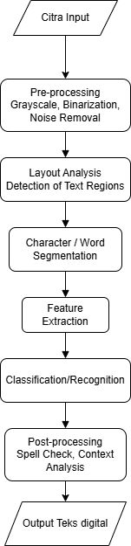
Gambar 2.1. Alur kerja Optical Character Recognition
Penjelasan Alur:
- Pre-processing: Merupakan tahap awal pengkondisian citra. Proses ini meliputi konversi warna ke grayscale, binerisasi (pemisahan latar belakang dan objek), serta noise reduction untuk menghilangkan gangguan piksel yang tidak relevan.
- Layout Analysis: Tahap di mana algoritma membedakan area yang mengandung teks, gambar, atau tabel. Tujuannya adalah memetakan struktur dokumen sebelum karakter dikenali.
- Segmentation: Proses pemecahan citra dokumen menjadi unit-unit terkecil. Segmentasi dilakukan secara bertingkat mulai dari pemisahan baris, pemisahan kata, hingga isolasi karakter tunggal.
- Feature Extraction & Recognition: Tahap inti di mana sistem mengambil ciri unik (fitur) dari setiap karakter yang telah diisolasi, kemudian mencocokkannya dengan dataset pola karakter yang tersimpan dalam basis pengetahuan sistem.
- Post-processing: Tahap akhir yang bertujuan meningkatkan akurasi hasil pembacaan. Pada tahap ini, algoritma sering kali memanfaatkan kamus bahasa atau analisis konteks leksikal untuk mengoreksi kesalahan ejaan yang mungkin terjadi selama proses pengenalan [20].

- PaddleOCR
PaddleOCR merupakan kerangka kerja OCR yang dirancang untuk menyeimbangkan efisiensi komputasi dan akurasi, khususnya pada dokumen dengan tata letak kompleks. Algoritma inti yang membedakan PaddleOCR dengan metode konvensional terletak pada mekanisme deteksi teks yang disebut Differentiable Binarization (DB) [21].
Pada metode segmentasi standar, proses pemisahan teks dari latar belakang (binerisasi) menggunakan nilai ambang batas (threshold) yang bersifat tetap (statis), sehingga sering gagal mendeteksi teks yang miring atau memiliki pencahayaan tidak merata. PaddleOCR mengatasi hal ini dengan menerapkan fungsi binarisasi yang dapat diturunkan (differentiable), yang memungkinkan model mempelajari ambang batas secara adaptif untuk setiap piksel gambar.nSecara matematis, fungsi binarisasi adaptif pada PaddleOCR didefinisikan dalam persamaan berikut:

$$\hat{B_{i,j}}=\frac{1}{1+e^{-k\left(P_{i,j}-T_{i,j}\right)}}$$ | (2.2)

Keterangan Variabel:
- $\hat{B_{i,j}}$ : Peta biner perkiraan pada piksel (i,j). Nilai mendekati 1 menunjukkan keberadaan teks.
- $P_{i,j}$ : Probability Map, yaitu tingkat kepercayaan model bahwa piksel tersebut adalah teks.
- $T_{i,j}$: Threshold Map, yaitu nilai ambang batas yang dipelajari secara otomatis dan dinamis oleh jaringan.
- $k$ : Faktor amplifikasi (biasanya 50) untuk mempertegas batas antara teks dan latar belakang.
Dengan rumus ini, PaddleOCR mampu menghasilkan batas deteksi (bounding box) yang sangat presisi mengikuti kontur teks, meskipun dokumen dalam kondisi terdistorsi [22].

- TrOCR
TrOCR (Transformer-based Optical Character Recognition) merupakan pendekatan end-to-end yang mengadopsi arsitektur Transformer untuk mengenali teks, khususnya tulisan tangan (handwriting). Berbeda dengan metode berbasis CNN, TrOCR tidak memproses gambar secara lokal, melainkan memahami konteks global citra menggunakan mekanisme Self-Attention [12].
TrOCR memodelkan masalah pengenalan teks sebagai proses generasi urutan (sequence generation). Probabilitas prediksi kalimat Y berdasarkan citra input X dihitung menggunakan aturan rantai (chain rule) probabilitas:
$$P\left(Y | X\right)=\prod_{i=1}^{N}{P\left(y_{i} | y_{<i},X\right)}$$ | (2.3)

Keterangan Variabel:
- $P\left(Y | X\right)$ : Probabilitas total dari urutan teks hasil prediksi.
- $y_{i}$: Karakter yang sedang diprediksi pada langkah ke-$i$
- $y_{<i}$ : Konteks historis, yaitu karakter-karakter yang telah diprediksi sebelumnya $\left(y_{1},…,y_{i-1}\right)$.
- $X$: Representasi visual yang dihasilkan oleh Encoder (Vision Transformer).
Persamaan ini menunjukkan bahwa TrOCR memprediksi karakter tidak hanya berdasarkan bentuk visualnya saat itu, tetapi juga berdasarkan karakter apa yang muncul sebelumnya ($y_{<i}$) [23]. Karakteristik ini membuat TrOCR sangat unggul dalam membaca tulisan tangan yang sering kali ambigu, karena model dapat memprediksi huruf berdasarkan konteks kata secara keseluruhan.

- Algoritma Jarak Karakter (Levenshtein Distance)
Levenshtein Distance adalah algoritma string metrik yang digunakan untuk mengukur perbedaan antara dua urutan karakter. Dalam konteks Optical Character Recognition (OCR), algoritma ini menjadi standar baku untuk mengevaluasi kualitas pembacaan mesin dengan membandingkan teks hasil prediksi $\left(S_{1}\right)$ terhadap teks referensi atau ground truth ($S_{2}$) [24].
Secara matematis, jarak Levenshtein antara dua string $a$ dan $b$ (dengan panjang $\left|a\right|$ dan $\left|b\right|$) didefinisikan sebagai fungsi rekursif $lev_{a,b}\left(i,j\right)$, di mana $i$ dan $j$ adalah indeks karakter terakhir yang sedang diproses:
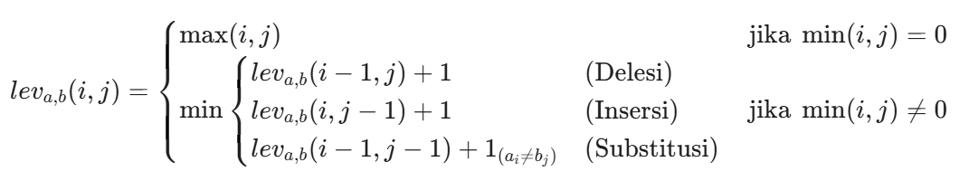 | (2.4)
Keterangan Operasi:
- Delesi (Deletion): Menghapus satu karakter dari string prediksi agar sesuai dengan referensi (Contoh: "Rumahh" menjadi "Rumah").
- Insersi (Insertion): Menyisipkan satu karakter yang hilang (Contoh: "Rmah" menjadi "Rumah").
- Substitusi (Substitution): Mengganti karakter yang salah dengan karakter yang benar (Contoh: "Runah" menjadi "Rumah").
- $1_{\left(a_{i}≠b_{j}\right)}$ : Fungsi indikator yang bernilai 1 jika karakter $a_{i}$ tidak sama dengan $b_{j}$, dan 0 jika sama [25].
Nilai yang dihasilkan oleh algoritma Levenshtein menjadi komponen pembilang utama dalam perhitungan Character Error Rate (CER). Semakin kecil nilai jarak Levenshtein, semakin tinggi tingkat kemiripan antara hasil ekstraksi sistem dengan data aslinya

Manajemen Template Dokumen
Manajemen template dalam sistem ekstraksi informasi adalah metode untuk memetakan lokasi data spesifik pada dokumen berdasarkan struktur visualnya. Tantangan utama dalam ekstraksi dokumen teknis adalah variabilitas tata letak yang disebabkan oleh proses pemindaian (scanning), seperti perubahan skala, rotasi, atau pergeseran posisi margin [26].
Secara teoritis, terdapat dua pendekatan utama dalam menentukan Region of Interest (ROI) atau area target data:
- Fixed Template (Koordinat Statis): Metode ini mendefinisikan area ekstraksi berdasarkan koordinat absolut (x, y) yang diukur dari titik nol dokumen (biasanya pojok kiri atas). Kelemahan metode ini adalah ketidakmampuannya menangani pergeseran dokumen. Jika kertas tergeser 1 cm saat dipindai, maka area yang dipotong (cropping) akan meleset dari data yang diinginkan.
- Dynamic Template Mapping (Koordinat Relatif): Metode ini tidak bergantung pada koordinat absolut halaman, melainkan pada hubungan spasial antar objek. Pendekatan ini menggunakan logika "pencarian tetangga" (neighbor search), di mana posisi data ditentukan berdasarkan jaraknya terhadap kata kunci tertentu yang bersifat statis. Pendekatan ini terbukti lebih robust (tangguh) terhadap distorsi geometris dokumen [26].
Untuk mengimplementasikan pemetaan dinamis, digunakan konsep Anchor (Jangkar). Anchor adalah fitur visual atau teks unik (seperti label "Nama:", "Tanggal:", atau logo) yang posisinya dijadikan titik acuan $P_{ref}$.
Secara matematis, lokasi data target ($P_{target}$) ditentukan melalui operasi translasi vektor dari titik Anchor. Jika posisi anchor terdeteksi pada koordinat $\left(x_{a},y_{a}\right)$, maka area target ditentukan dengan menambahkan vektor offset $\left(Δx,Δy\right)$ yang telah dikonfigurasi sebelumnya:

$$\left[\begin{matrix}x_{target} \\ y_{target}\end{matrix}\right]= \left[\begin{matrix}x_{anchor} \\ y_{anchor}\end{matrix}\right] + \left[\begin{matrix} Δ x \\ Δ y\end{matrix}\right]$$ | (2.5)

Keterangan Variabel:
- $\left(x_{target},y_{target}\right)$ : Koordinat titik sudut area data yang ingin diekstraksi $\left(x_{anchor},y_{anchor}\right)$ : Koordinat titik sudut label Anchor yang ditemukan oleh mesin OCR.
- $\left(Δx,Δy\right)$ : Nilai offset konstan yang merepresentasikan jarak horizontal dan vertikal antara Anchor dan data target.
Dengan persamaan linier ini, sistem ekstraksi menjadi invarian terhadap translasi. Artinya, sejauh mana pun dokumen bergeser $\left(T_{x},T_{y}\right)$, hubungan relatif $\left(Δx,Δy\right)$ antara label dan isian data akan tetap konstan, sehingga data target tetap dapat ditemukan secara presisi [27].

Orkestrasi Workflow dan n8n
Orkestrasi sistem (System Orchestration) adalah metode pengelolaan otomatisasi yang mengoordinasikan berbagai layanan, aplikasi, dan infrastruktur agar bekerja sebagai satu kesatuan proses. Dalam konteks pengembangan perangkat lunak modern, orkestrasi berbeda dengan otomatisasi sederhana; orkestrasi menangani logika keputusan (decision logic), percabangan alur (branching), penanganan kesalahan (error handling), dan pertukaran data antar sistem yang berbeda protokol [9].
Secara arsitektur, orkestrasi berfungsi sebagai "konduktor" yang mengatur kapan sebuah modul AI harus berjalan, kapan data harus disimpan ke basis data, dan bagaimana respons harus dikirimkan kembali ke pengguna. Tanpa orkestrasi, integrasi antar layanan (seperti OCR dan Database) harus dilakukan dengan penulisan kode manual (hard-coding) yang rentan terhadap kesalahan (bug) dan sulit dipelihara.
n8n (nodemation) adalah platform orkestrasi berbasis workflow yang menggunakan pendekatan visual node-based programming. Setiap proses dalam n8n direpresentasikan sebagai sebuah Node (titik proses) yang saling terhubung membentuk diagram alur kerja (flowchart) [9]. Mekanisme kerja n8n didasarkan pada pertukaran objek data berformat JSON (JavaScript Object Notation).
- Input Node: Menerima pemicu (trigger) berupa data JSON.
- Processing Node: Melakukan manipulasi data, pemanggilan API eksternal, atau logika If-Else.
- Output Node: Meneruskan hasil pemrosesan ke node selanjutnya atau ke sistem eksternal.
Keunggulan utama n8n adalah arsitekturnya yang Fair-code, memungkinkan pengembang untuk menyisipkan kode JavaScript kustom di dalam node jika logika standar tidak mencukupi, memberikan fleksibilitas setara dengan pemrograman konvensional namun dengan kecepatan pengembangan yang jauh lebih tinggi [28].

Teknologi Pendukung
Implementasi sistem Intelligent Document Processing (IDP) memerlukan dukungan infrastruktur perangkat lunak yang handal untuk menjamin kinerja, skalabilitas, dan kemudahan penggunaan. Oleh karena itu, pemilihan teknologi dalam penelitian ini difokuskan pada kerangka kerja (framework) dan alat bantu yang mampu mendukung pengembangan aplikasi web modern secara efisien dan terintegrasi.

- Framework Laravel dan Inertia.js
Laravel adalah kerangka kerja (framework) pengembangan web berbasis bahasa PHP yang mengadopsi pola arsitektur Model-View-Controller (MVC). Dalam penelitian ini, Laravel berfungsi sebagai Backend Service yang menangani logika bisnis, autentikasi pengguna, dan manajemen basis data. Keunggulan utama Laravel terletak pada fitur keamanannya yang robust, termasuk proteksi terhadap SQL Injection dan Cross-Site Request Forgery (CSRF) [29].
Untuk sisi antarmuka pengguna (Frontend), sistem ini menggunakan pendekatan Modern Monolith melalui Inertia.js. Inertia.js bertindak sebagai jembatan yang memungkinkan pembuatan aplikasi Single Page Application (SPA) menggunakan komponen React/Vue tanpa perlu membangun API terpisah.
Secara teknis, Inertia.js mengintersepsi permintaan navigasi dan menukarnya dengan permintaan XHR (XML Http Request), sehingga halaman tidak perlu dimuat ulang secara penuh (reload), memberikan pengalaman pengguna yang responsif setara aplikasi native [30].

- RESTful API dan Format Data JSON
Komunikasi data antar modul dalam sistem ini (antara Laravel, n8n, dan layanan AI) dilakukan melalui protokol HTTP standar yang dikenal sebagai Representational State Transfer (REST). RESTful API memungkinkan pertukaran data secara stateless, di mana setiap permintaan dari klien ke server harus memuat seluruh informasi yang dibutuhkan [31].
Format pertukaran data yang digunakan adalah JSON (JavaScript Object Notation). JSON dipilih karena strukturnya yang ringan dan mudah dibaca oleh mesin maupun manusia. Dalam konteks IDP, hasil ekstraksi OCR yang kompleks (seperti hierarki baris, kata, dan koordinat) dapat direpresentasikan menggunakan struktur key-value bersarang (nested) pada JSON.

- Basis Data Relasional dengan Dukungan Kolom JSON
Penyimpanan data hasil ekstraksi dokumen teknis memiliki tantangan tersendiri karena setiap jenis dokumen (misalnya: Invoice, Logsheet, Surat Jalan) memiliki jumlah dan jenis field data yang berbeda-beda. Menggunakan skema tabel relasional kaku (kolom tetap) akan sangat tidak efisien karena memerlukan perubahan struktur tabel (ALTER TABLE) setiap kali ada penambahan jenis dokumen baru.
Untuk mengatasi hal tersebut, penelitian ini memanfaatkan fitur JSON Column pada sistem manajemen basis data relasional modern (seperti MySQL atau PostgreSQL). Fitur ini memungkinkan penyimpanan data semi-terstruktur (NoSQL) di dalam tabel SQL. Secara teoritis, pendekatan hibrida ini memberikan dua keuntungan sekaligus:
- Integritas Data (ACID): Relasi antar entitas (seperti User, Dokumen, dan Log) tetap terjaga dengan ketat.
- Fleksibilitas Skema: Data hasil ekstraksi OCR yang dinamis dapat disimpan dalam satu kolom JSON tanpa merusak struktur tabel utama, mendukung skalabilitas sistem terhadap penambahan tipe dokumen baru di masa depan [32].

Metrik Evaluasi Performa Sistem
Untuk mengukur efektivitas dan keandalan sistem Intelligent Document Processing (IDP) yang dibangun, diperlukan metode evaluasi kuantitatif yang standar. Evaluasi dilakukan pada tiga aspek utama: ketepatan deteksi area data, akurasi pembacaan karakter, dan keberhasilan eksekusi alur kerja secara keseluruhan.
- Confusion Matrix (Evaluasi Deteksi)
Confusion Matrix digunakan untuk mengevaluasi kinerja model deteksi objek (dalam hal ini, Dynamic Template Mapping) dalam menemukan area data target (ROI) pada dokumen. Matriks ini memetakan hasil prediksi sistem terhadap kondisi aktual di lapangan.Komponen utama matriks ini terdiri dari:
- True Positive (TP): Sistem berhasil mendeteksi area data yang benar.
- False Positive (FP): Sistem mendeteksi area yang salah (misalnya, mendeteksi noda sebagai teks).
- False Negative (FN): Sistem gagal mendeteksi area data yang seharusnya ada.
Berdasarkan komponen tersebut, kinerja deteksi diukur menggunakan empat parameter utama:
- Accuracy (Akurasi): Mengukur rasio total prediksi yang benar (baik positif maupun negatif) terhadap keseluruhan jumlah data yang diuji.
$$Accuracy=\frac{TP+TN}{TP+TN+FP+FN}$$ | (2.6)
- Precision (P): Mengukur seberapa akurat prediksi positif yang dilakukan sistem.
$$P=\frac{TP}{TP+FP}$$ | (2.7)
- Recall (R): Mengukur kemampuan sistem dalam menemukan seluruh data yang relevan.
$$R=\frac{TP}{TP+FN}$$ | (2.8)
- F1-Score: Rata-rata harmonik antara Precision dan Recall, memberikan gambaran performa yang seimbang.
$$F1=2×\frac{P×R}{P+R}$$ | (2.9)

Nilai F1-Score yang mendekati 1 (atau 100%) menunjukkan bahwa mekanisme template mapping mampu menemukan lokasi data dengan sangat presisi dan minim kesalahan [33].
- Character Error Rate (CER)
Character Error Rate (CER) merupakan metrik standar yang digunakan secara luas untuk mengevaluasi kinerja sistem Optical Character Recognition (OCR) dan Automatic Speech Recognition (ASR). Berbeda dengan akurasi tingkat kata (Word Accuracy) yang menilai benar atau salahnya satu kata secara utuh, CER memberikan penilaian yang lebih granular (rinci) dengan mengukur penyimpangan pada tingkat karakter individu [3.
Secara teoritis, perhitungan CER didasarkan pada algoritma Levenshtein Distance yang menghitung jumlah operasi penyuntingan minimum yang diperlukan untuk mengubah teks hasil prediksi sistem (Hypothesis) agar sesuai dengan teks referensi asli (Ground Truth). Rumus matematis untuk menghitung CER didefinisikan sebagai berikut:
$$CER=\frac{S+D+I}{N}×100\%$$ | (2.10)

Keterangan Variabel:
- S (Substitusi): Jumlah karakter yang salah dikenali oleh sistem (misalnya huruf 'B' dibaca sebagai angka '8').
- D (Delesi): Jumlah karakter yang ada pada teks referensi namun tidak terdeteksi atau hilang pada hasil prediksi sistem.
- I (Insersi): Jumlah karakter tambahan yang muncul pada hasil prediksi namun sebenarnya tidak ada pada teks referensi (biasanya disebabkan oleh noise atau gangguan visual).
- N (Total Karakter): Jumlah total karakter yang terdapat pada teks referensi (Ground Truth).
Nilai CER dinyatakan dalam persentase. Semakin rendah nilai CER, semakin tinggi tingkat akurasi sistem dalam mengenali teks.
- $CER≈0\%$ : Mengindikasikan hasil ekstraksi yang sempurna.
- CER > 0% : Mengindikasikan adanya kesalahan pembacaan.
Dalam konteks pengolahan dokumen teknis yang melibatkan kode alfanumerik (seperti Nomor Seri atau Kode Inventaris), penggunaan metrik CER lebih disukai dibandingkan Word Error Rate (WER). Hal ini dikarenakan kesalahan satu karakter pada kode penting (misal: "A123" terbaca "A1Z3") dapat mengubah makna data secara signifikan, sehingga evaluasi per karakter menjadi sangat krusial untuk menjamin validitas data [34].

- Success Rate (Keberhasilan Alur Kerja)
Selain akurasi AI, keandalan sistem integrasi (orchestration) juga dievaluasi menggunakan metrik Success Rate (SR). Metrik ini mengukur proporsi eksekusi alur kerja n8n yang berhasil diselesaikan dari awal (trigger) hingga akhir (database entry) tanpa kegagalan sistem (system crash atau timeout).

$$SR=\frac{\sum{E_{success}}}{\sum{E_{total}}}×100$$ | (2.11)

Keterangan Variabel:
- $E_{success}$ : Jumlah dokumen yang berhasil diproses hingga tersimpan di basis data.
- $E_{total}$ : Total dokumen yang diunggah ke dalam sistem.
Metrik ini krusial untuk memastikan bahwa arsitektur event-driven yang dibangun mampu menangani beban kerja operasional secara stabil [35].

BAB III

METODOLOGI PENELITIAN

Data dan Pengumpulan Data
Pada tahapan ini, penulis menguraikan data yang digunakan dalam penelitian, sumber data, serta tahapan penyiapan dataset sebelum digunakan pada proses pengujian dan pelatihan sistem. Data yang digunakan berfokus pada dokumen Formulir Preventive Maintenance (PM) milik PT Aplikanusa Lintasarta yang mencakup variasi jenis formulir, variasi tata letak antar seri dokumen, serta isian berupa tulisan tangan dari petugas lapangan.
Data diperoleh dalam bentuk file PDF gabungan, di mana setiap file dapat memuat lebih dari satu jenis formulir PM sekaligus. Oleh karena itu, setiap file PDF dipisahkan secara manual menjadi formulir-formulir individual berdasarkan jenisnya sebelum dimasukkan ke dalam sistem. Penyiapan data secara keseluruhan meliputi beberapa tahapan, yaitu pengumpulan dokumen dari perusahaan, identifikasi dan pemisahan jenis formulir, pembuatan data validasi (ground truth), serta penyiapan dataset untuk pelatihan model pengenalan tulisan tangan. Tahapan-tahapan tersebut diperlukan agar data yang digunakan sesuai dengan kebutuhan sistem dan dapat menghasilkan evaluasi yang objektif.

Sumber dan Objek Data
Data penelitian ini bersumber dari dokumen teknis operasional milik PT Aplikanusa Lintasarta. Objek data yang digunakan difokuskan pada Formulir Preventive Maintenance (PM), karena dokumen tersebut memiliki karakteristik yang sesuai dengan kebutuhan penelitian, yaitu variasi jenis formulir, variasi tata letak antar seri dokumen, struktur tabel yang kompleks, serta isian tulisan tangan dari teknisi lapangan.
Formulir Preventive Maintenance yang digunakan dalam penelitian ini mencakup 22 jenis formulir yang merepresentasikan seluruh kategori perangkat utama dalam kegiatan PM PT Aplikanusa Lintasarta. Setiap jenis formulir memiliki struktur tata letak dan area isian yang berbeda-beda. Lebih jauh, terdapat beberapa nomor dokumen yang merujuk kepada lebih dari satu jenis formulir berbeda tergantung seri penerbitannya, sehingga pengujian sistem mencakup tantangan identifikasi dokumen yang tidak dapat diselesaikan hanya dengan pencocokan nomor dokumen tunggal.
Dokumen yang diperoleh berbentuk PDF gabungan, di mana satu file PDF dapat memuat lebih dari satu jenis formulir sekaligus. Oleh karena itu, setiap file PDF dipisahkan secara manual menjadi formulir-formulir individual berdasarkan jenisnya, sehingga setiap formulir berdiri sebagai satu dokumen tersendiri. Hasil pemisahan inilah yang digunakan sebagai objek data dalam penelitian ini.
Dokumentasi kegiatan berupa foto tidak dijadikan objek utama penelitian karena fokus penelitian diarahkan pada ekstraksi data terstruktur dari area isian Formulir Preventive Maintenance. Dengan demikian, objek data penelitian ini dibatasi pada dokumen Formulir Preventive Maintenance hasil pemisahan beserta seluruh variasinya, baik teks cetak maupun tulisan tangan yang terdapat di dalamnya.``

Teknik Pengumpulan Data
Pengumpulan data dalam penelitian ini dilakukan melalui tiga pendekatan sebagai berikut :
- Observasi (Observation) Penulis melakukan pengamatan langsung terhadap alur kerja yang dilakukan oleh Admin/Engineer. Observasi difokuskan untuk mengidentifikasi kendala waktu (bottleneck) dan jenis kesalahan (human error) yang sering terjadi saat mencari data dari PDF.
- Wawancara (Interview) Penulis melakukan diskusi dengan tim Network Management System (NMS) dan pembimbing lapangan. Tujuannya adalah untuk memetakan variabel data kunci (key information) mana saja yang wajib diekstraksi dari ribuan informasi yang ada di dalam dokumen.
- Dokumentasi (Documentation) Penulis mengajukan permohonan akses arsip digital kepada perusahaan untuk mendapatkan sampel berkas yang representatif. Data yang dikumpulkan berupa 48 file PDF hasil pemindaian (scanning) dokumen fisik formulir Preventive Maintenance dari berbagai lokasi jaringan PT Aplikanusa Lintasarta di wilayah Jawa Barat dan sekitarnya.

Populasi dan Sampel Data Uji
Penelitian ini menggunakan teknik purposive sampling dalam penentuan sampel, yaitu pemilihan sampel berdasarkan pertimbangan kesesuaian karakteristik data dengan kebutuhan pengujian sistem. Populasi data bersumber dari arsip dokumen Formulir Preventive Maintenance (PM) PT Aplikanusa Lintasarta dari berbagai lokasi jaringan di wilayah Jawa Barat dan sekitarnya.
Data yang diperoleh berupa 48 file PDF gabungan yang masing-masing dapat memuat lebih dari satu jenis formulir sekaligus. Setiap file PDF kemudian dipisahkan secara manual menjadi formulir-formulir individual berdasarkan kombinasi nomor dokumen, nama formulir, dan versinya, sehingga menghasilkan total 247 formulir yang masing-masing berdiri sebagai satu dokumen tersendiri. Dari 247 formulir tersebut, teridentifikasi 22 jenis formulir yang berbeda, di mana perbedaan pada salah satu dari tiga variabel nomor dokumen, nama formulir, atau versi menghasilkan tata letak formulir yang berbeda sehingga memerlukan penanganan yang berbeda pula dalam sistem.
Dataset sebanyak 247 formulir tersebut dibagi menjadi dua kelompok berdasarkan fungsinya dalam penelitian. Kelompok pertama adalah data latih, yang digunakan sebagai sumber pemotongan area tulisan tangan (crop) untuk proses fine-tuning model TrOCR, sekaligus sebagai referensi dalam membangun konfigurasi template pada sistem. Kelompok kedua adalah data uji, yang digunakan untuk mengevaluasi performa sistem secara menyeluruh mencakup akurasi identifikasi template, akurasi ekstraksi field, dan akurasi pembacaan tulisan tangan. Data uji dipilih dari lokasi yang tidak digunakan dalam data latih untuk memastikan pengujian bersifat objektif. Pembagian dataset secara lengkap ditunjukkan pada Tabel 3.1.
Tabel 3.1 Tabel Pembagian Data Uji
 | Data Latih | Data Uji | Total
Jumlah File PDF Sumber | 43 | 5 | 48
Jumalh Formulir Individual | 208 | 39 | 247
Jenis Formulir Tercangkup | 20 | 13 | 22

Data latih terdiri dari 208 formulir yang berasal dari 43 lokasi berbeda, mencakup 20 dari 22 jenis formulir yang teridentifikasi. Data uji terdiri dari 39 formulir dari 5 lokasi yang tidak digunakan dalam proses pelatihan maupun konfigurasi sistem, sehingga evaluasi bersifat objektif terhadap data yang belum pernah dilihat sebelumnya (unseen data). Terdapat 2 jenis formulir yang hanya muncul di data uji dan tidak ada di data latih, yaitu Formulir Preventive Maintenance 1 Phase UPS dan Formulir Preventive Maintenance Pole/Tower. Kedua jenis formulir ini dijadikan skenario pengujian untuk mengevaluasi kemampuan sistem dalam menangani jenis formulir yang belum pernah dikonfigurasi sebelumnya.
Penetapan jumlah sampel sebanyak 247 formulir dari 48 lokasi yang berbeda memberikan variasi untuk menguji ketahanan sistem, mengingat setiap lokasi memiliki kondisi pemindaian yang berbeda, meliputi variasi tingkat kecerahan, kemiringan kertas, serta gaya tulisan tangan teknisi yang beragam. Hal ini menjadikan dataset yang digunakan representatif untuk menguji performa sistem terhadap kondisi dokumen nyata di lapangan.

Penyiapan Data Validasi (Ground Truth)
Guna memenuhi standar pengujian akurasi sistem sesuai parameter penelitian meliputi Precision, Recall, F1-Score, dan Character Error Rate (CER), penulis menyiapkan data validasi (ground truth) untuk seluruh 247 formulir yang digunakan dalam penelitian. Proses ini dilakukan dengan menyalin (transcribing) seluruh nilai field yang terdapat dalam citra dokumen ke dalam format teks digital secara manual, baik untuk teks cetak maupun tulisan tangan teknisi. Data manual inilah yang menjadi acuan kebenaran mutlak saat dibandingkan dengan hasil keluaran sistem secara otomatis.

Rancangan System
Tahapan perancangan sistem bertujuan untuk mendefinisikan struktur perangkat lunak, alur data, dan interaksi antar komponen yang diperlukan untuk membangun solusi Intelligent Document Processing (IDP). Sistem yang dikembangkan merupakan aplikasi berbasis web (web-based application) yang dapat diakses melalui peramban tanpa memerlukan instalasi perangkat lunak tambahan. Mengingat kompleksitas dokumen teknis yang memiliki format beragam serta campuran antara teks cetak dan tulisan tangan, sistem dirancang dengan pendekatan modular. Tujuan utama dari perancangan ini adalah menghasilkan sistem yang tidak hanya akurat dalam ekstraksi data, tetapi juga memiliki skalabilitas tinggi dan kemudahan dalam pemeliharaan (maintainability) jangka panjang.

Arsitektur Sistem
Sistem ini dikembangkan menggunakan arsitektur terdistribusi (distributed architecture) yang memisahkan tanggung jawab antara antarmuka pengguna, orkestrasi proses bisnis, dan layanan komputasi kecerdasan buatan ke dalam komponen-komponen yang independen namun saling terintegrasi. Pemilihan arsitektur ini didasari oleh kebutuhan untuk memproses dokumen PDF secara asynchronous tanpa membebani kinerja aplikasi utama, sekaligus memudahkan pemeliharaan dan pengembangan sistem di masa depan.
Gambar 3.1 berikut mengilustrasikan komponen-komponen utama penyusun sistem beserta alur komunikasi data antar komponen.
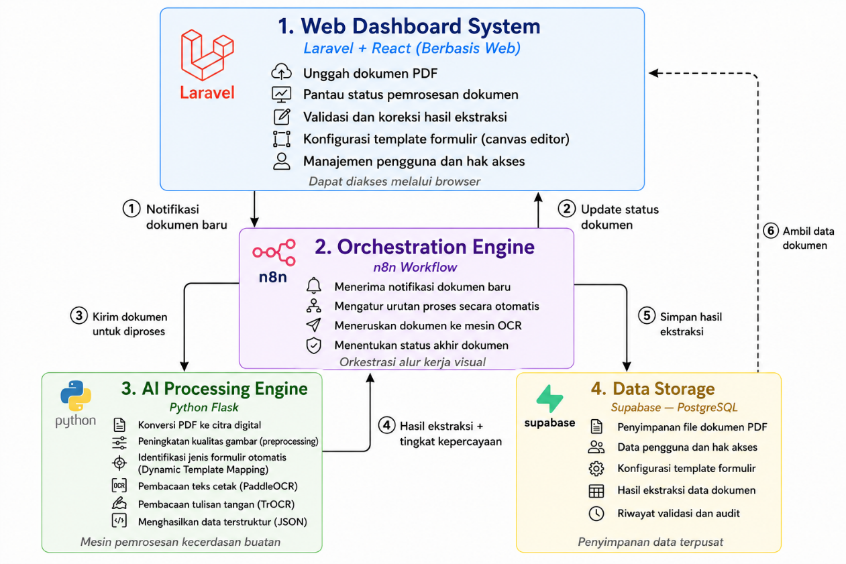
Gambar 3.1. Arsitektur Sistem
Berdasarkan Gambar 3.1 di atas, berikut adalah rincian fungsi dari masing-masing komponen:
- Web Dashboard System (Laravel + React)
Merupakan gerbang utama interaksi pengguna yang dibangun menggunakan kerangka kerja Laravel 12 di sisi server dan React dengan Inertia.js di sisi klien. Komponen ini menangani seluruh permintaan pengguna meliputi autentikasi dan manajemen hak akses tiga peran (Admin, Engineer, Operator NMS), pengunggahan dokumen PDF, pemantauan status pemrosesan secara real-time, validasi dan koreksi hasil ekstraksi, serta konfigurasi template formulir melalui editor kanvas interaktif.

- Orchestration Engine (n8n Workflow)
Berfungsi sebagai lapisan orkestrasi visual (visual logic layer) yang menjembatani komunikasi antara aplikasi web dan mesin pemrosesan AI. Komponen ini mengotomatisasi seluruh alur kerja pemrosesan dokumen, mulai dari penerimaan notifikasi dokumen baru, pengiriman dokumen ke Python Flask untuk diproses, hingga penentuan status akhir dokumen berdasarkan tingkat kepercayaan (confidence score) hasil OCR. Jika skor melebihi ambang batas 80, dokumen otomatis berstatus completed; jika tidak, dokumen berstatus need validation untuk ditinjau pengguna. Penggunaan n8n memungkinkan alur integrasi dipantau dan dimodifikasi secara visual tanpa perlu mengubah kode program.
- AI Processing Engine (Python Flask)
Merupakan unit komputasi inti yang menjalankan seluruh logika kecerdasan buatan. Layanan ini dibangun menggunakan kerangka kerja Flask dan menjalankan empat fungsi utama secara berurutan.
- PDF Preprocessing: Mengonversi setiap halaman dokumen PDF menjadi citra digital beresolusi 300 DPI, kemudian meningkatkan kualitas gambar melalui serangkaian tahap pengolahan citra meliputi grayscale, denoising, Gaussian blur, dan CLAHE.
- Dynamic Template Mapping: Mengidentifikasi secara otomatis jenis formulir dari dokumen yang sedang diproses menggunakan mekanisme pencocokan bertingkat (L1–L4) berdasarkan nomor dokumen, nama formulir, dan versi. Hasil identifikasi digunakan untuk menentukan konfigurasi ekstraksi yang sesuai. Mekanisme ini merupakan kontribusi utama penelitian yang memungkinkan sistem beradaptasi secara otomatis terhadap variasi jenis formulir tanpa perlu pengkodean ulang.
- Hybrid OCR: Menjalankan PaddleOCR untuk membaca seluruh teks cetak pada halaman, dan memanggil model TrOCR yang telah di-fine-tune khusus untuk area yang mengandung tulisan tangan sesuai konfigurasi template.
- JSON Assembly: Menyusun seluruh hasil ekstraksi field dan tabel menjadi data terstruktur dalam format JSON untuk dikembalikan ke n8n.
- Data Storage (Supabase PostgreSQL)
Merupakan media penyimpanan data yang menggunakan platform Supabase berbasis PostgreSQL. Sistem ini menerapkan tipe data JSONB (JSON Binary) untuk menyimpan hasil ekstraksi yang bersifat semi-terstruktur, mengingat setiap jenis formulir memiliki skema field yang berbeda-beda. Terdapat empat tabel utama dalam basis data, yaitu users untuk data pengguna dan hak akses, document_templates untuk konfigurasi template beserta mapping config, documents untuk metadata dokumen dan hasil ekstraksi, serta audit_logs untuk riwayat aksi pengguna dan validasi.

Diagram Input–Proses–Output (IPO)
Bagian ini menjelaskan alur kerja sistem secara menyeluruh, mencakup data masukan (input) yang diterima sistem, proses pengolahan yang dilakukan, serta keluaran (output) yang dihasilkan. Pemahaman terhadap alur kerja sistem secara end-to-end diperlukan untuk memastikan setiap komponen berfungsi sesuai perannya dalam menghasilkan data yang akurat dan terstruktur dari dokumen Formulir Preventive Maintenance.
Tabel 3.2 Input–Proses–Output Sistem IDP Adaptif
Komponen | Keterangan
Input | File PDF Formulir Preventive Maintenance (PM) hasil pemindaian (scanning) dokumen fisik, yang memuat kombinasi teks cetak dari sistem dan tulisan tangan dari teknisi lapangan
Proses | - Konversi PDF menjadi citra digital (300 DPI)  - Peningkatan kualitas citra (preprocessing: grayscale, denoising, Gaussian blur, CLAHE)  - Identifikasi jenis formulir secara otomatis (Dynamic Template Mapping)  - Pemindaian teks global (PaddleOCR)  - Ekstraksi field dan tabel berdasarkan konfigurasi template  - Pembacaan tulisan tangan (TrOCR fine-tuned)  - Perakitan data terstruktur (JSON)  - Orkestrasi alur kerja (n8n)
Output | Data terstruktur dalam format JSON yang tersimpan di basis data, ditampilkan pada antarmuka web untuk divalidasi oleh Engineer atau Operator NMS, dan dapat diakses kembali melalui dasbor sistem

Untuk memberikan gambaran yang lebih jelas mengenai alur kerja sistem secara menyeluruh, Gambar 3.2 berikut mengilustrasikan alur proses dari tahap pengunggahan dokumen oleh pengguna hingga data hasil ekstraksi ditampilkan pada antarmuka web dan siap divalidasi.
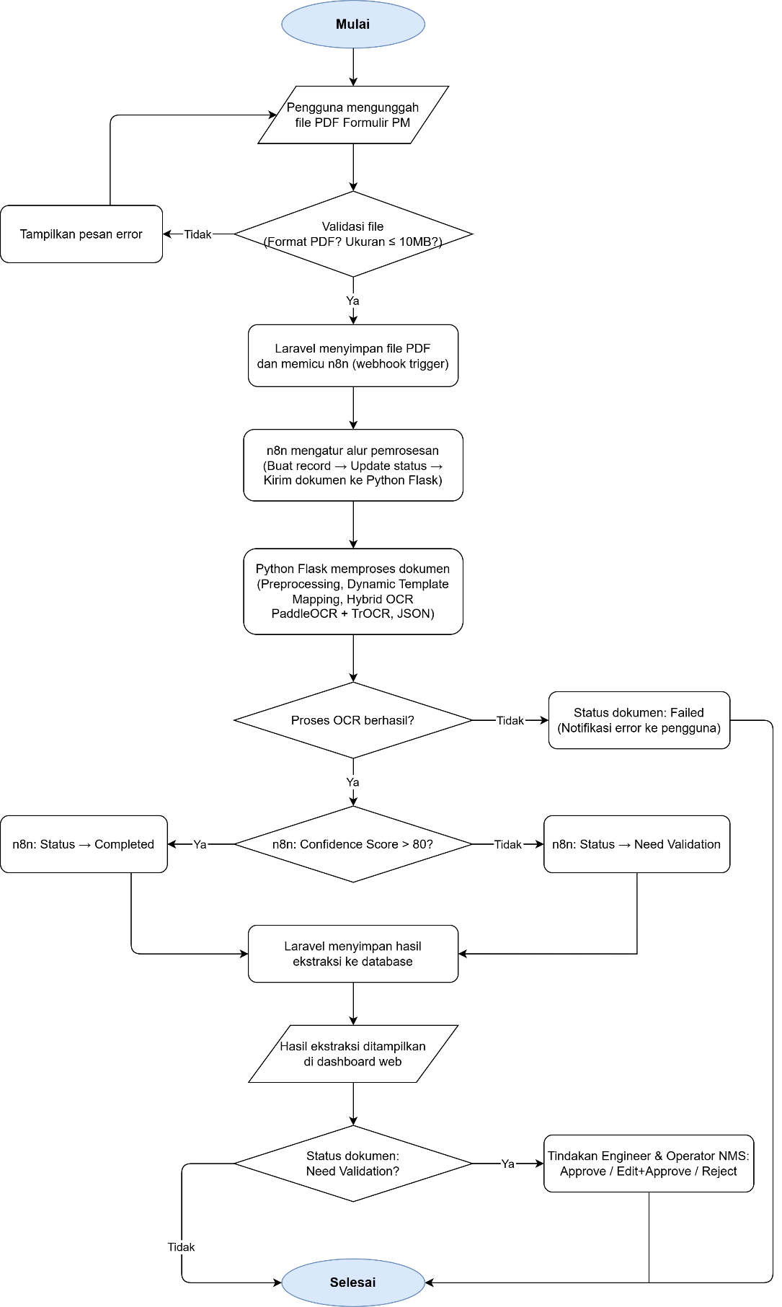
Gambar 3.2 Alur Kerja Sistem IDP Adaptif
Berdasarkan Gambar 3.2, sistem memproses dokumen secara otomatis mulai dari pengunggahan file PDF hingga menghasilkan data terstruktur yang ditampilkan pada antarmuka web. Apabila tingkat kepercayaan hasil ekstraksi melebihi ambang batas 80, dokumen langsung berstatus completed tanpa intervensi manual. Apabila tidak, dokumen berstatus need validation dan Engineer atau Operator NMS bertugas melakukan verifikasi terhadap hasil ekstraksi melalui antarmuka validasi yang tersedia, termasuk memverifikasi akurasi pembacaan tulisan tangan oleh model TrOCR. Mekanisme ini memastikan bahwa data yang tersimpan di basis data telah melalui proses verifikasi yang memadai sebelum digunakan lebih lanjut.

Use Case Diagram
Perancangan fungsional bertujuan untuk memodelkan spesifikasi kebutuhan sistem dari sudut pandang pengguna. Salah satu metode yang digunakan adalah Use Case Diagram. Use Case Diagram merupakan representasi visual yang menggambarkan interaksi antara aktor (pengguna) dengan fungsionalitas sistem. Diagram ini mendefinisikan ”apa” yang dapat dilakukan sistem tanpa menjelaskan detail teknis "bagaimana" sistem melakukannya.
Dalam perancangan sistem Intelligent Document Processing (IDP) berbasis web ini, terdapat tiga aktor utama yang terlibat, yaitu Admin, Engineer, dan Operator NMS. Gambar 3.3 menyajikan Use Case Diagram yang memetakan hak akses dan fitur yang tersedia bagi masing-masing aktor.
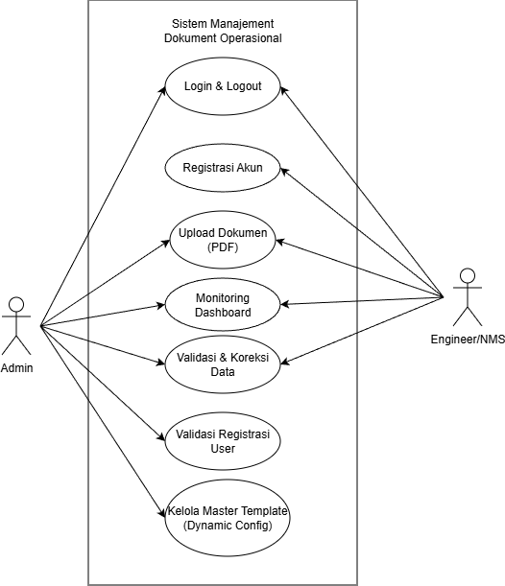
Gambar 3.3. Use Case Diagram
Berdasarkan Gambar 3.2 terdapat penjelasan rinci mengenai alur fungsionalitas dari setiap Use Case yang terdapat pada diagram:
- Login & Logout Proses autentikasi keamanan. Seluruh aktor wajib memasukkan kredensial (username dan password) yang valid untuk mengakses halaman dashboard. Sistem akan membatasi hak akses menu berdasarkan peran (role) pengguna yang login.
- Registrasi Akun Fitur yang memungkinkan Engineer atau Operator NMS baru untuk mendaftarkan diri ke dalam sistem. Data pendaftaran tidak akan langsung aktif sebelum disetujui oleh Admin.
- Upload Dokumen (PDF) — Pengguna mengunggah Formulir Preventive Maintenance (PM) dalam format PDF. Pada tahap ini, sistem akan meneruskan file ke Orchestration Engine (n8n) untuk diproses menjadi citra digital dan diekstraksi datanya secara otomatis.
- Monitoring Dashboard — Halaman utama yang menyajikan visualisasi data dan status pemrosesan dokumen. Pengguna dapat memantau status antrean dokumen (Queued, Processing, Completed, Failed) serta melihat tabel ringkasan data hasil ekstraksi dalam format yang mudah dibaca.
- Validasi & Koreksi Data — Fitur validasi manusia (Human-in-the-Loop) yang krusial untuk menjaga kualitas data. Pengguna dapat membuka detail dokumen, membandingkan citra asli dokumen (sebelah kiri) dengan hasil pembacaan sistem OCR (sebelah kanan), dan melakukan penyuntingan manual apabila terdapat kesalahan baca.
- Validasi Registrasi User — Fitur administratif di mana Admin memeriksa daftar permintaan registrasi akun baru. Admin dapat menyetujui (approve) atau menolak (reject) akun tersebut untuk menjaga keamanan sistem dari pengguna yang tidak dikenal.
- Kelola Master Template — Fitur yang mendukung konsep Dynamic Template Mapping. Admin dapat menambahkan jenis formulir baru, mendefinisikan kata kunci acuan (anchor keywords), menentukan area isian target, serta menetapkan tipe teks per kolom (cetak atau tulisan tangan) tanpa perlu mengubah kode program. Hal ini memungkinkan sistem beradaptasi secara cepat apabila terdapat perubahan format formulir dari perusahaan di masa depan.
Berdasarkan Gambar 3.3, aktor-aktor yang terlibat dalam sistem memiliki peran dan tanggung jawab yang berbeda. Rincian deskripsi aktor disajikan pada Tabel 3.3 berikut:

Tabel 3.3. Deskripsi Aktor Sistem
No | Aktor | Deskripsi Peran
1 | Engineer & Operator NMS | Merupakan pengguna tingkat operasional. Engineer bertugas di sisi teknis jaringan, sedangkan Operator NMS bertugas di sisi pengelolaan jaringan. Namun dalam konteks sistem ini, keduanya memiliki hak akses yang setara, yaitu mengunggah Formulir PM dan melakukan validasi hasil ekstraksi.
2 | Admin | Merupakan pengguna tingkat manajerial. Selain memiliki seluruh akses operasional, Admin bertanggung jawab menyetujui pendaftaran pengguna baru, mengelola konfigurasi template dokumen, serta memastikan sistem tetap adaptif terhadap perubahan format formulir.

Activity Diagram
Activity diagram menggambarkan alur kerja (workflow) prosedural dalam sistem, mulai dari inisiasi proses oleh pengguna hingga penyelesaian tugas oleh sistem. Mengingat kompleksitas proses OCR yang melibatkan komputasi berat serta adanya mekanisme validasi dan konfigurasi template yang bersifat dinamis, perancangan aktivitas dibagi menjadi tiga skenario utama untuk memastikan efisiensi dan integritas data, yaitu pemrosesan dokumen otomatis, validasi data oleh pengguna (Human-in-the-Loop), dan manajemen template dinamis.
- Activity Diagram Pemrosesan Dokumen Otomatis
Activity diagram ini menggambarkan alur kerja prosedural sistem dalam menangani inti dari penelitian ini, yaitu proses ekstraksi informasi dari dokumen Formulir Preventive Maintenance (PM). Mengingat proses Optical Character Recognition (OCR) yang melibatkan model deep learning (PaddleOCR dan TrOCR) membutuhkan sumber daya komputasi yang tinggi, sistem dirancang menggunakan mekanisme pemrosesan asinkron (Asynchronous Processing) dengan prinsip Non-Blocking UI. Hal ini memungkinkan pengguna tetap dapat beraktivitas di antarmuka tanpa harus menunggu proses ekstraksi selesai. Alur aktivitas tersebut ditunjukkan pada Gambar 3.4 berikut:
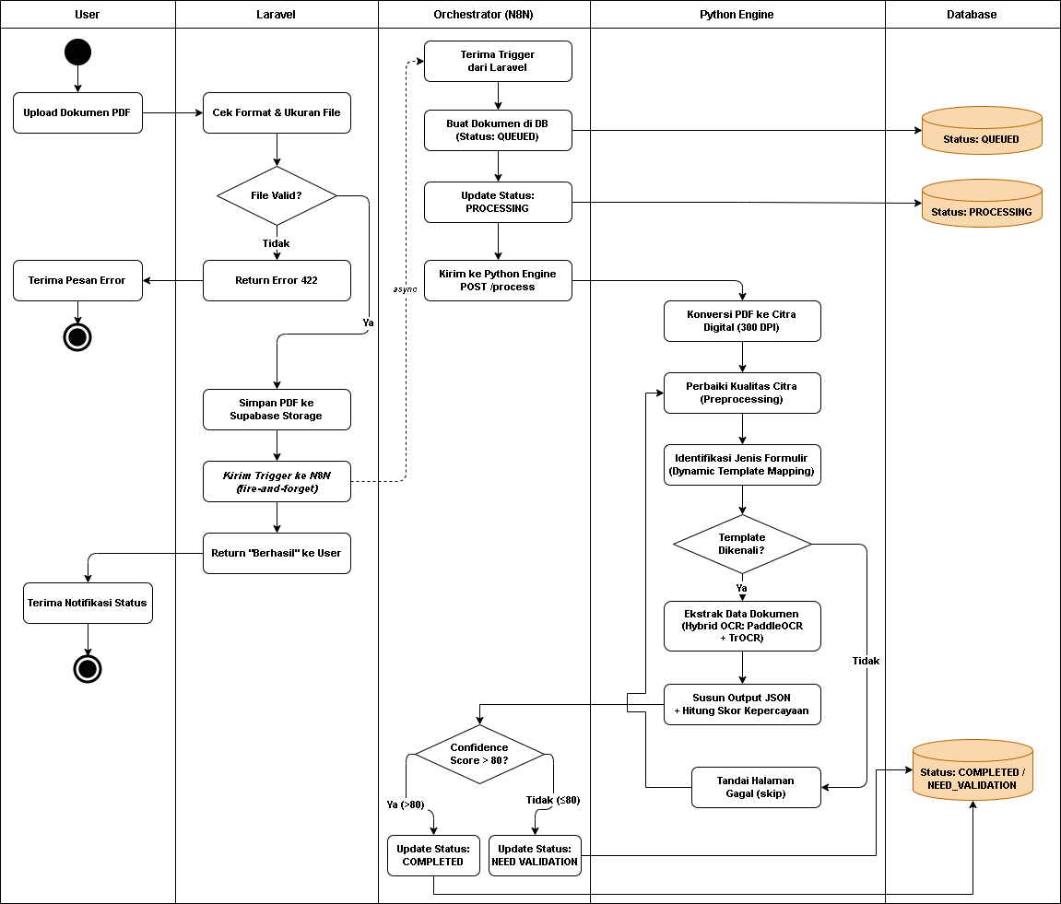
Gambar 3.4. Activity Diagram Pemrosesan Dokumen Otomatis
Berdasarkan gambar 3.4, tahapan pemrosesan data dijelaskan di bawah sebagai berikut:
- Inisiasi dan Validasi Berkas Proses dimulai ketika pengguna mengunggah dokumen PDF melalui antarmuka web. Laravel melakukan validasi format dan ukuran berkas. Jika tidak valid, sistem mengembalikan pesan kesalahan (Error 422) kepada pengguna dan proses dihentikan.
- Pemisahan Proses Secara Asinkron Apabila berkas valid, Laravel menyimpan file ke storage dan mengirimkan trigger ke Orchestrator (n8n) secara fire-and-forget. Laravel langsung mengembalikan respons berhasil kepada pengguna tanpa menunggu proses OCR selesai, sehingga antarmuka tetap responsif.
- Pencatatan dan Persiapan Pemrosesan n8n menerima trigger, membuat record dokumen di basis data dengan status QUEUED, kemudian memperbarui status menjadi PROCESSING sebelum meneruskan dokumen ke Python Engine.
- Konversi Dokumen Python Engine menerima dokumen PDF dan mengonversinya menjadi citra digital per halaman dengan resolusi 300 DPI. Hasil konversi ini menjadi input untuk proses selanjutnya.
- Preprocessing dan Identifikasi Template Untuk setiap halaman, sistem melakukan perbaikan kualitas citra (preprocessing) melalui serangkaian tahap: grayscale, denoising, dan peningkatan kontras (CLAHE). Selanjutnya, sistem mengidentifikasi jenis formulir secara otomatis menggunakan mekanisme Dynamic Template Mapping. Apabila template tidak dikenali, halaman tersebut ditandai sebagai gagal dan sistem melanjutkan ke halaman berikutnya.
- Ekstraksi Data dengan Hybrid OCR Apabila template berhasil dikenali, sistem mengekstrak data isian dokumen menggunakan pendekatan Hybrid OCR: PaddleOCR untuk teks cetak dan TrOCR untuk tulisan tangan. Hasil ekstraksi disusun dalam format JSON beserta skor kepercayaan (confidence score).
- Penyimpanan Hasil Akhir n8n menerima hasil JSON dari Python Engine dan mengevaluasi skor kepercayaan. Apabila skor lebih dari 80, status dokumen diperbarui menjadi COMPLETED. Apabila skor 80 ke bawah, status diperbarui menjadi NEED VALIDATION sebagai tanda bahwa data perlu diverifikasi secara manual oleh pengguna.

- Activity Diagram Validasi (Human-in-the-loop)
Activity diagram validasi menggambarkan mekanisme verifikasi data yang melibatkan interaksi manusia secara langsung (Human-in-the-Loop). Tahapan ini dirancang untuk menangani kemungkinan kesalahan pembacaan (OCR error) oleh mesin AI, terutama pada bagian tulisan tangan yang sulit dikenali. Antarmuka validasi menggunakan konsep Split-View (tampilan terbelah) untuk memudahkan pengguna membandingkan dokumen asli dengan hasil ekstraksi secara berdampingan. Alur proses validasi ditunjukkan pada Gambar 3.5 berikut:
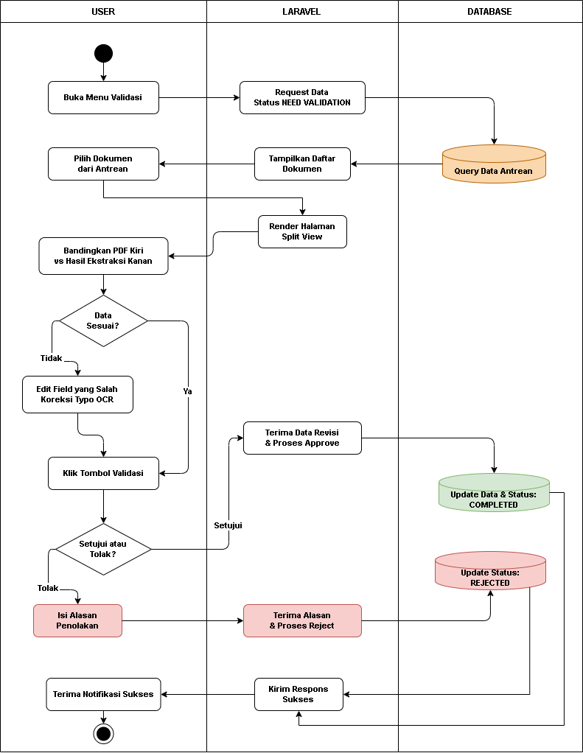
Gambar 3.5. Activity Diagram Validasi (Human-in-the-loop)
Berdasarkan gambar diagram 3.5, alur proses validasi memiliki beberapa komponen yang dijelaskan sebagai berikut:
- Akses Menu pengguna memulai proses dengan membuka menu "Validasi Dokumen". Laravel melakukan permintaan ke basis data untuk mengambil daftar dokumen yang berstatus NEED VALIDATION.
- Pemilihan Dokumen dari Antrean, sistem menampilkan daftar antrean dokumen yang belum diverifikasi. Pengguna memilih salah satu dokumen untuk mulai melakukan pemeriksaan.
- Tampilan Split-View, setelah dokumen dipilih, sistem merender halaman validasi dengan tata letak Split-View. Sisi kiri layar menampilkan citra asli dokumen PDF, sedangkan sisi kanan menampilkan formulir berisi data hasil ekstraksi AI. Hal ini memungkinkan pengguna melakukan verifikasi visual secara langsung tanpa perlu berpindah jendela.
- Pemeriksaan dan Koreksi Data, pengguna membandingkan nilai pada formulir dengan teks asli di dokumen. Apabila data sudah sesuai, pengguna langsung melanjutkan ke tahap berikutnya. Apabila ditemukan ketidaksesuaian (misalnya angka "8" terbaca sebagai "B"), pengguna melakukan penyuntingan manual pada kolom yang bersangkutan sebelum melanjutkan.
- Finalisasi dan Keputusan setelah memastikan seluruh data akurat, pengguna menekan tombol "Validasi" dan menentukan keputusan akhir. Terdapat dua jalur keputusan:
- Setujui, data yang telah direvisi dikirimkan ke basis data. Status dokumen diperbarui dari NEED VALIDATION menjadi COMPLETED, menandakan bahwa data sah dan siap digunakan untuk kebutuhan pelaporan.
- Tolak, pengguna mengisi alasan penolakan, kemudian sistem memperbarui status dokumen menjadi REJECTED. Dokumen yang ditolak tidak akan masuk ke dalam data pelaporan.

- Activity Diagram Manajemen Template (Dynamic Setup)
Activity Activity diagram ini menggambarkan prosedur konfigurasi template dinamis yang dilakukan oleh Administrator. Aktivitas ini merupakan proses inisiasi yang bertujuan untuk melatih sistem agar mengenali tata letak dokumen baru tanpa perlu melakukan pemrograman ulang (hard-coding). Berbeda dengan sistem OCR konvensional yang menyimpan koordinat absolut, sistem ini dirancang untuk menyimpan jarak relatif (offset) antara label kunci (Anchor) dan data target. Hal ini memungkinkan sistem tetap akurat meskipun dokumen hasil pemindaian mengalami pergeseran posisi atau kemiringan (skew). Alur aktivitas manajemen template ditunjukkan pada Gambar 3.6 berikut:
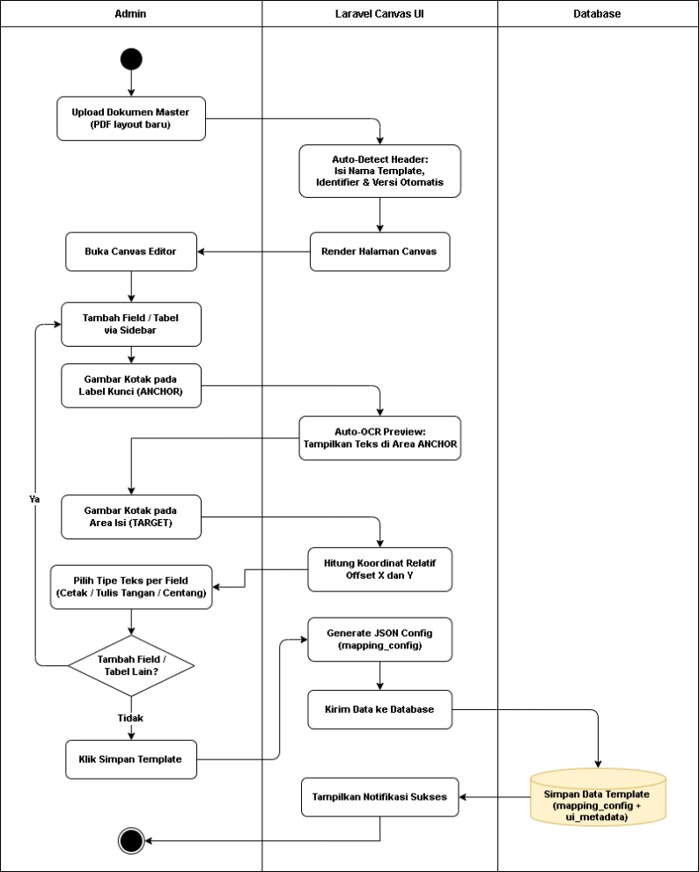
Gambar 3.6. Activity Diagram Manajemen Template (Dynamic Setup)
Berdasarkan gambar 3.6, tahapan konfigurasi template memiliki beberapa komponen yang dijelaskan sebagai berikut:
- Inisiasi Dokumen Master Administrator memulai proses dengan mengunggah dokumen master (contoh formulir kosong atau yang sudah terisi) ke dalam sistem. Setelah dokumen diterima, sistem secara otomatis mendeteksi informasi header dokumen untuk mengisi nama template, identifier text, dan versi secara otomatis tanpa perlu diketik manual.
- Visualisasi Canvas Editor Sistem merender dokumen master ke dalam editor visual berbasis web (Canvas Editor). Administrator kemudian membuka editor dan mulai mendefinisikan struktur data dokumen.
- Pendefinisian Field dan Tabel Administrator menambahkan field atau tabel baru melalui sidebar sesuai dengan struktur data yang ingin diekstrak. Untuk setiap field, Administrator menggambar kotak pada label teks yang bersifat tetap (Anchor). Setelah kotak Anchor digambar, sistem secara otomatis menampilkan pratinjau teks yang terdeteksi di area tersebut (Auto-OCR Preview) sebagai konfirmasi visual. Selanjutnya Administrator menggambar kotak pada lokasi nilai data (Target), dan sistem menghitung selisih jarak horizontal dan vertikal antara titik Anchor dan Target sebagai Offset Relatif.
- Pemilihan Tipe Teks Untuk setiap field yang telah didefinisikan, Administrator memilih tipe teks yang sesuai: Cetak (untuk teks tercetak yang dibaca PaddleOCR), Tulis Tangan (untuk tulisan tangan yang dibaca TrOCR), atau Centang (untuk deteksi kotak centang berbasis analisis piksel).
- Mekanisme Perulangan Apabila masih terdapat field atau tabel lain yang perlu didefinisikan, Administrator dapat menambahkan field atau tabel baru dan mengulangi proses penggambaran kotak. Proses ini berlanjut hingga seluruh area data pada dokumen selesai didefinisikan.
- Penyimpanan Konfigurasi Template Setelah seluruh area data selesai ditandai, Administrator menekan tombol "Simpan Template". Sistem mengompilasi semua aturan koordinat, nama field, dan tipe teks menjadi struktur data berformat JSON (mapping_config). Data ini dikirimkan ke basis data dan disimpan sebagai konfigurasi template yang siap digunakan oleh mesin AI untuk proses ekstraksi dokumen berikutnya.

Desain Antarmuka Sistem
Perancangan antarmuka bertujuan untuk memberikan gambaran visual mengenai interaksi antara pengguna dengan sistem Intelligent Document Processing (IDP). Desain antarmuka dirancang menggunakan pendekatan clean design yang berfokus pada kejelasan informasi dan kemudahan navigasi, mengingat pengguna utama sistem adalah staf operasional PT Aplikanusa Lintasarta yang membutuhkan efisiensi tinggi.
- Halaman Dashboard Utama
Halaman Dashboard Utama dirancang sebagai pusat kendali (control center) bagi administrator dan operator untuk memantau status pemrosesan dokumen secara real-time. Antarmuka ini memberikan ringkasan visual mengenai kinerja sistem IDP secara keseluruhan, sehingga pengguna dapat mengetahui beban kerja dan status dokumen dengan cepat.
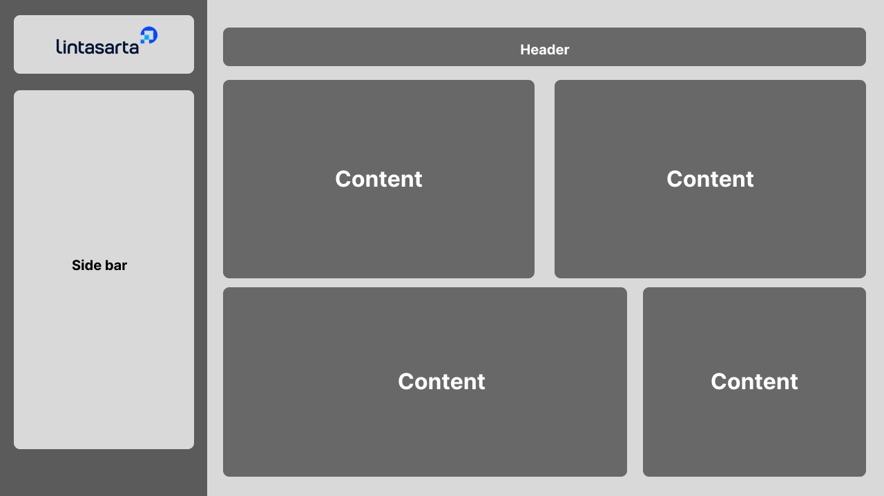
Gambar 3.7. Wireframe Halaman Dashboard Utama
Berdasarkan gambar 3.7, berikut adalah deskripsi fungsi dari setiap komponen antarmuka:
- Panel Panel Navigasi (Sidebar): Terletak di sisi kiri layar, komponen ini berfungsi sebagai menu navigasi utama yang bersifat statis. Di dalamnya terdapat tautan untuk mengakses seluruh modul sistem, meliputi Dashboard, Halaman Validasi, Manajemen Template, dan Pengaturan Akun, serta menampilkan logo instansi PT Aplikanusa Lintasarta sebagai identitas aplikasi.
- Header Sistem: Komponen ini berada di bagian paling atas area konten utama. Header memuat informasi profil pengguna yang sedang aktif (login), fitur pencarian global untuk mencari dokumen tertentu dengan cepat, serta ikon notifikasi untuk memberitahukan kejadian penting sistem.
- Area Konten: Terdiri dari empat panel konten yang tersusun dalam dua baris dan dua kolom. Panel-panel ini menampilkan informasi ringkasan dokumen seperti jumlah dokumen berdasarkan status (Queued, Processing, Completed, Failed), serta visualisasi data berupa grafik yang membantu pengguna menganalisis tren beban kerja dan kinerja sistem secara keseluruhan.

- Rancangan Halaman Validasi (Split-View Interface)
Halaman Validasi dirancang sebagai antarmuka utama bagi operator untuk melakukan verifikasi dan koreksi data (Human-in-the-Loop). Halaman ini menerapkan tata letak Split-View (layar terbelah) yang membagi area kerja menjadi dua panel berdampingan. Tujuan dari desain ini adalah untuk meminimalkan pergerakan mata operator saat membandingkan dokumen asli dengan hasil ekstraksi, sehingga proses validasi dapat berjalan lebih cepat dan akurat tanpa perlu berpindah-pindah tab browser.
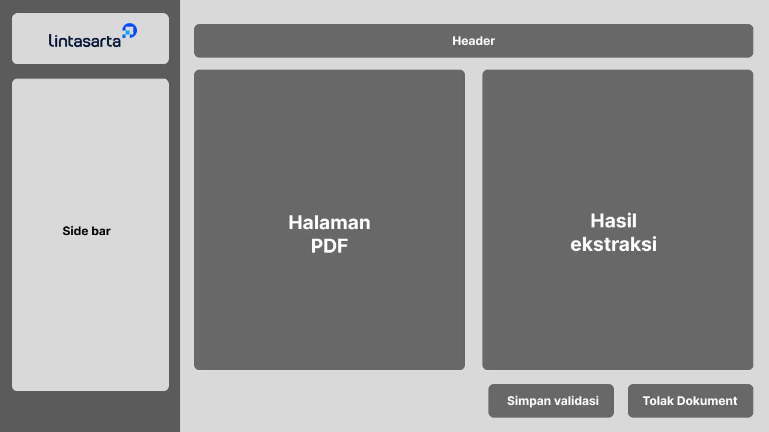
Gambar 3.8. Wireframe Halaman Validasi (Split-View Interface)
Berdasarkan gambar 3.8, berikut adalah deskripsi fungsi dari setiap komponen antarmuka:
- Panel Navigasi (Sidebar) dan Header: Mengikuti struktur yang sama dengan halaman Dashboard, sidebar berfungsi sebagai menu navigasi utama dan header memuat informasi profil pengguna yang sedang aktif.
- Panel Dokumen Asli (Kiri): Area ini berfungsi sebagai penampil citra digital (image viewer) dari dokumen PDF yang sedang diproses. Panel ini dilengkapi dengan fitur kontrol visual seperti Zoom In, Zoom Out, dan Pan (geser) untuk memudahkan operator membaca tulisan tangan yang kecil atau kurang jelas.
- Panel Hasil Ekstraksi (Kanan): Area ini menampilkan formulir digital yang telah terisi secara otomatis oleh data hasil pembacaan OCR. Setiap kolom isian (input field) bersifat dapat diedit (editable), memungkinkan operator untuk langsung mengoreksi kesalahan baca oleh sistem OCR.
- Tombol Simpan Validasi: Terletak di bagian bawah kanan, tombol ini berfungsi untuk menyimpan data yang telah diverifikasi ke dalam basis data. Menekan tombol ini menandakan bahwa data telah disetujui oleh operator.
- Tombol Tolak Dokumen: Tombol ini digunakan apabila dokumen yang diunggah rusak, buram, atau tidak sesuai format sehingga tidak dapat divalidasi. Menekan tombol ini akan memindahkan dokumen ke daftar Rejected disertai alasan penolakan.

- Rancangan Halaman Editor Template (Canvas Configuration)
Halaman Editor Template dirancang khusus untuk pengguna dengan hak akses Administrator. Antarmuka ini berfungsi sebagai lingkungan kerja visual untuk mendefinisikan aturan ekstraksi pada jenis dokumen baru. Melalui halaman ini, Administrator dapat melatih sistem untuk mengenali tata letak dokumen secara dinamis tanpa perlu menulis kode program, melainkan cukup dengan menggambar area target di atas kanvas digital.
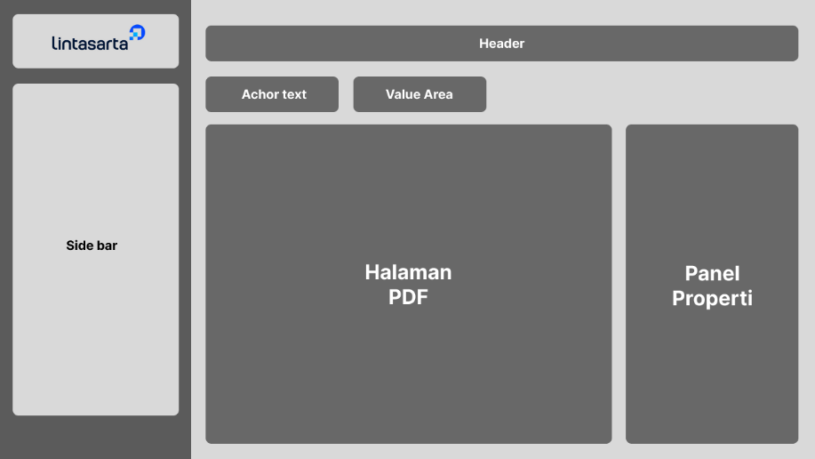
Gambar 3.9. Wireframe Halaman Editor Template (Canvas Configuration)
Berdasarkan gambar 3.9, berikut adalah deskripsi fungsi dari setiap komponen antarmuka:
- Toolbar Perkakas (Anchor & Value): Terletak di bagian atas area kerja, komponen ini berisi tombol pemilihan mode penggambaran. Tombol "Anchor Text" digunakan untuk menandai teks statis sebagai titik acuan referensi (misalnya label judul), sedangkan tombol "Value Area" digunakan untuk menandai area kosong tempat data variabel berada. Pemisahan mode ini penting untuk menghitung koordinat relatif (offset) secara otomatis.
- Area Kanvas Dokumen (Halaman PDF): Bagian tengah layar yang menempati ruang terbesar berfungsi sebagai kanvas interaktif. Sistem merender halaman dokumen master ke dalam area ini, memungkinkan Administrator untuk melakukan aksi click-and-drag guna menggambar kotak pembatas (bounding box) secara presisi di atas teks target.
- Panel Properti Konfigurasi: Panel di sisi kanan layar berfungsi untuk menampilkan dan mengubah parameter dari kotak yang sedang aktif, seperti koordinat, dimensi, tipe teks, serta tombol untuk menyimpan konfigurasi template.
- Panel Navigasi (Sidebar): Sama seperti halaman lainnya, sidebar di sisi kiri tetap tersedia untuk memungkinkan Administrator berpindah menu dengan cepat, misalnya kembali ke Dashboard untuk melihat hasil pengujian template yang baru saja dibuat.

Metode dan Variabel Penelitian
Penyelesaian permasalahan penelitian dilakukan melalui penerapan kerangka kerja teknis yang terstruktur dan sistematis. Rangkaian proses tersebut mencakup pemilihan model pengembangan perangkat lunak yang adaptif terhadap kebutuhan iterasi, penerapan pipeline pra-pemrosesan citra untuk meningkatkan kualitas dokumen sebelum dikenali, pengembangan algoritma Hybrid OCR untuk menangani variasi teks cetak dan tulisan tangan, serta pengembangan mekanisme pemetaan template dinamis (Dynamic Template Mapping) sebagai solusi atas pergeseran tata letak (layout shifting). Selain itu, orkestrasi alur kerja sistem dikelola menggunakan workflow engine n8n, dan rangkaian ini diakhiri dengan penetapan definisi operasional variabel penelitian sebagai parameter utama dalam pengukuran tingkat akurasi sistem.

Metode Pengembangan Sistem
Dalam pengembangan sistem Intelligent Document Processing (IDP) ini, metode yang digunakan adalah Model Prototipe (Prototyping Model). Pemilihan metode ini didasari oleh karakteristik sistem berbasis kecerdasan buatan (Artificial Intelligence) yang memiliki tingkat ketidakpastian tinggi, khususnya pada tahap akurasi pembacaan karakter (OCR).
Model Prototipe memungkinkan pengembang untuk membangun versi awal sistem, mengevaluasi kinerjanya, dan melakukan perbaikan berulang (iterasi) hingga sistem memenuhi standar akurasi yang diharapkan. Dalam penelitian ini, iterasi dilakukan pada tiga aspek utama: konfigurasi pipeline preprocessing citra, penyesuaian mekanisme Dynamic Template Mapping untuk setiap jenis formulir baru, serta peningkatan akurasi pembacaan tulisan tangan melalui proses fine-tuning model TrOCR. Setiap iterasi dievaluasi menggunakan metrik akurasi ekstraksi field dan Character Error Rate (CER) hingga sistem mencapai performa yang dapat diterima.

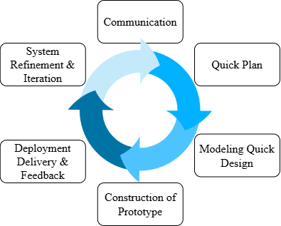
Gambar 3.10. Metode Pengembangan Sistem
Berdasarkan gambar 3.10, tahapan pengembangan sistem dijabarkan sebagai berikut:
- Pengumpulan Kebutuhan (Communication): Tahap ini diawali dengan observasi dan diskusi bersama tim Engineer serta Operator NMS di PT Aplikanusa Lintasarta. Fokus utamanya adalah memetakan kendala pada proses manajemen dokumen teknis, khususnya Formulir Preventive Maintenance (PM).
- Perancangan Cepat (Quick Plan): Berdasarkan kebutuhan yang telah disepakati, penulis menyusun rancangan arsitektur sistem secara global. Tahap ini mencakup pemodelan alur orkestrasi data menggunakan n8n serta perancangan skema basis data (Database Schema) dengan pendekatan JSON Column untuk memastikan fleksibilitas penyimpanan data hasil ekstraksi yang strukturnya dinamis, serta mendefinisikan kebutuhan fitur utama yaitu mekanisme Hybrid OCR untuk mengenali tulisan tangan dan Dynamic Template Mapping agar sistem adaptif terhadap perubahan format dokumen.
- Pemodelan Prototipe (Modeling Quick Design): Pada tahap ini, perancangan diterjemahkan ke dalam desain logika algoritma pemilah teks (cetak vs. tulis tangan) dan desain antarmuka (User Interface). Selain itu, dilakukan penyiapan model Deep Learning dengan mengonfigurasi library PaddleOCR dan TrOCR agar siap diintegrasikan ke dalam layanan backend Python.
- Konstruksi Prototipe (Construction of Prototype): Pada tahap ini, desain digabungkan dengan logika pemrograman menggunakan framework Laravel dan Inertia.js untuk sisi dashboard, serta Python Flask untuk sisi Engine AI. Hasil dari tahap ini adalah perangkat lunak versi beta yang memiliki fungsi dasar unggah dokumen, pemrosesan OCR otomatis, dan visualisasi hasil ekstraksi.
- Penyerahan dan Umpan Balik (Deployment Delivery & Feedback): Prototipe yang telah berfungsi diserahkan kepada pengguna untuk dilakukan uji coba dengan sampel dokumen real. Pengguna memberikan evaluasi terkait tingkat akurasi pembacaan tulisan tangan oleh AI serta kenyamanan alur validasi data pada dashboard.
- Penyempurnaan Sistem (System Refinement & Iteration): Berdasarkan umpan balik dari tahap sebelumnya, dilakukan proses perbaikan (tuning) terhadap parameter preprocessing citra dan konfigurasi anchor template. Tahap ini merupakan siklus iterasi yang terus berulang untuk memperbaiki bug dan meningkatkan persentase akurasi OCR hingga sistem mencapai standar kinerja yang disepakati dan siap diimplementasikan.

Preprocessing Pipeline
Dokumen Formulir Preventive Maintenance (PM) yang digunakan dalam penelitian ini diperoleh dalam bentuk hasil pemindaian (scanning) dokumen fisik. Proses pemindaian yang dilakukan di lapangan menghasilkan dokumen dengan kualitas citra yang tidak konsisten sebagian dokumen memiliki tingkat kecerahan yang rendah, mengandung noise berupa bintik-bintik artefak, atau mengalami penurunan kontras akibat kondisi pencahayaan saat pemindaian. Ketidakkonsistenan kualitas ini berpotensi menurunkan akurasi pembacaan teks oleh mesin OCR secara signifikan.
Untuk mengatasi permasalahan tersebut, sistem menerapkan tahapan pra-pemrosesan citra (preprocessing pipeline) sebelum dokumen diproses lebih lanjut. Tujuan utama dari tahapan ini adalah meningkatkan kualitas citra secara sistematis sehingga fitur teks baik cetak maupun tulisan tangan dapat dikenali dengan lebih akurat oleh algoritma OCR. Preprocessing diterapkan pada setiap halaman dokumen secara independen, sehingga variasi kualitas antar halaman dapat ditangani secara merata.
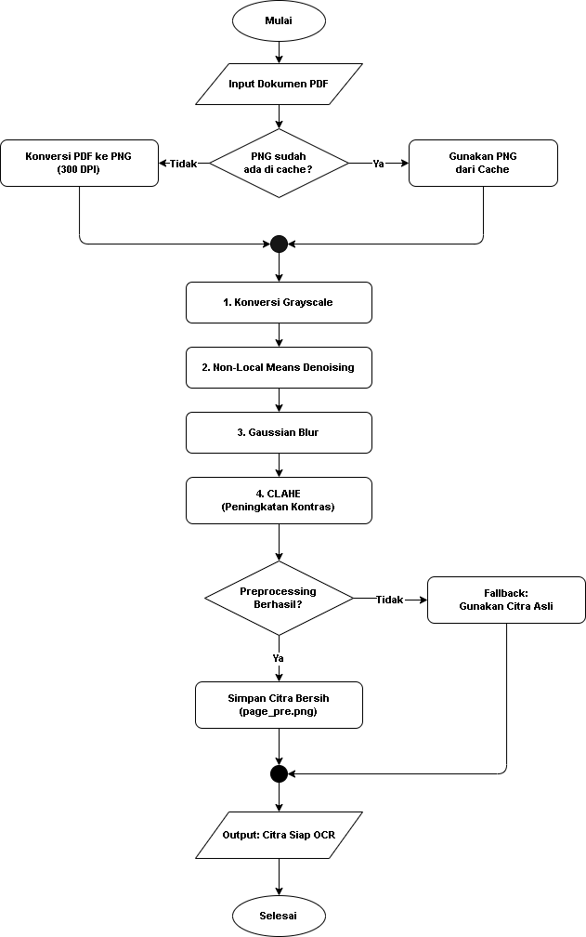
Gambar 3.11 Diagram Alir Preprocessing Pipeline
Berdasarkan Gambar 3.11, tahapan preprocessing pipeline dijelaskan sebagai berikut:
- Konversi PDF ke Citra Digital: Dokumen PDF dikonversi menjadi citra berformat PNG menggunakan library pdf2image berbasis Poppler dengan resolusi 300 DPI (Dots Per Inch). Resolusi ini dipilih agar detail teks, termasuk tulisan tangan berukuran kecil, terekam dengan presisi yang memadai. Sistem menerapkan mekanisme cache, yaitu memeriksa terlebih dahulu apakah citra dokumen sudah pernah dikonversi sebelumnya. Apabila sudah tersedia, sistem langsung menggunakan citra tersebut untuk menghindari komputasi berulang.
- Konversi Grayscale: Citra berwarna (RGB) dikonversi menjadi citra keabuan (grayscale) menggunakan fungsi cv2.cvtColor. Tahap ini menyederhanakan data citra dari tiga kanal warna menjadi satu kanal intensitas, sehingga proses komputasi pada tahap selanjutnya menjadi lebih ringan tanpa kehilangan informasi penting untuk pengenalan teks.
- Reduksi Noise (Non-Local Means Denoising): Citra keabuan dibersihkan dari noise berupa bintik-bintik artefak hasil pemindaian menggunakan fungsi cv2.fastNlMeansDenoising dengan parameter kekuatan filter h=10. Teknik Non-Local Means dipilih karena mampu menghilangkan noise sambil tetap mempertahankan ketajaman tepi karakter teks.
- Penghalusan (Gaussian Blur): Citra dihaluskan menggunakan fungsi cv2.GaussianBlur dengan ukuran kernel 3×3. Tahap ini bertujuan meratakan variasi intensitas piksel yang tajam dan menghilangkan sisa noise halus yang masih tersisa, sehingga bentuk karakter menjadi lebih konsisten.
- Peningkatan Kontras (CLAHE): Tahap terakhir menerapkan Contrast Limited Adaptive Histogram Equalization (CLAHE) menggunakan fungsi cv2.createCLAHE dengan parameter clipLimit=2.0 dan tileGridSize 8×8. Berbeda dengan ekualisasi histogram konvensional yang bekerja pada seluruh citra, CLAHE bekerja secara adaptif pada area-area kecil (tile) sehingga mampu memperjelas teks pada dokumen yang memiliki pencahayaan tidak merata tanpa menimbulkan over-kontras.
Setelah seluruh tahapan selesai, citra hasil preprocessing disimpan dengan penambahan akhiran _pre pada nama file (misalnya page_1_pre.png) dan digunakan sebagai masukan untuk proses identifikasi template dan pembacaan OCR. Sebagai mekanisme pengaman, apabila terjadi kegagalan pada salah satu tahapan preprocessing, sistem secara otomatis menggunakan citra asli (fallback) agar proses ekstraksi tetap dapat berjalan tanpa terhenti.

Algoritma Sistem (Hybrid OCR Logic)
Perancangan algoritma ini menjelaskan alur logika internal yang berjalan pada AI Processing Engine (Python Flask Service) dalam melakukan ekstraksi informasi dari dokumen teknis. Algoritma dirancang menggunakan pendekatan Hybrid Optical Character Recognition (OCR) yang mengombinasikan dua model Deep Learning, yaitu PaddleOCR untuk pengenalan teks cetak dan TrOCR (Transformer-based OCR) untuk pengenalan tulisan tangan. Pendekatan hybrid ini diterapkan untuk meningkatkan akurasi pembacaan, mengingat perbedaan karakteristik visual antara teks cetak komputer dan tulisan tangan teknisi lapangan.
Untuk meningkatkan akurasi pembacaan tulisan tangan yang memiliki variasi gaya penulisan tinggi, model TrOCR yang digunakan dalam penelitian ini terlebih dahulu melalui proses penyetelan ulang (fine-tuning) menggunakan dataset tulisan tangan teknisi PT Aplikanusa Lintasarta. Pemilihan model pada setiap area dokumen ditentukan berdasarkan konfigurasi tipe teks (text type) yang telah didefinisikan pada tahap manajemen template. Sub-bab ini menguraikan mekanisme pemilihan model, proses fine-tuning TrOCR, serta strategi fallback yang diterapkan untuk menjaga keandalan hasil ekstraksi.
- Mekanisme Pemilihan Model OCR
Setiap area data (field) pada dokumen memiliki karakteristik visual yang berbeda, sehingga membutuhkan model pembaca yang sesuai. Sistem menentukan model OCR yang digunakan berdasarkan tipe teks (text type) yang telah didefinisikan oleh Administrator pada tahap manajemen template. Terdapat tiga tipe teks yang dikenali sistem, yaitu teks cetak (printed), tulisan tangan (handwritten), dan kotak centang (checkbox). Alur pemilihan model OCR ditunjukkan pada Gambar 3.12 berikut:
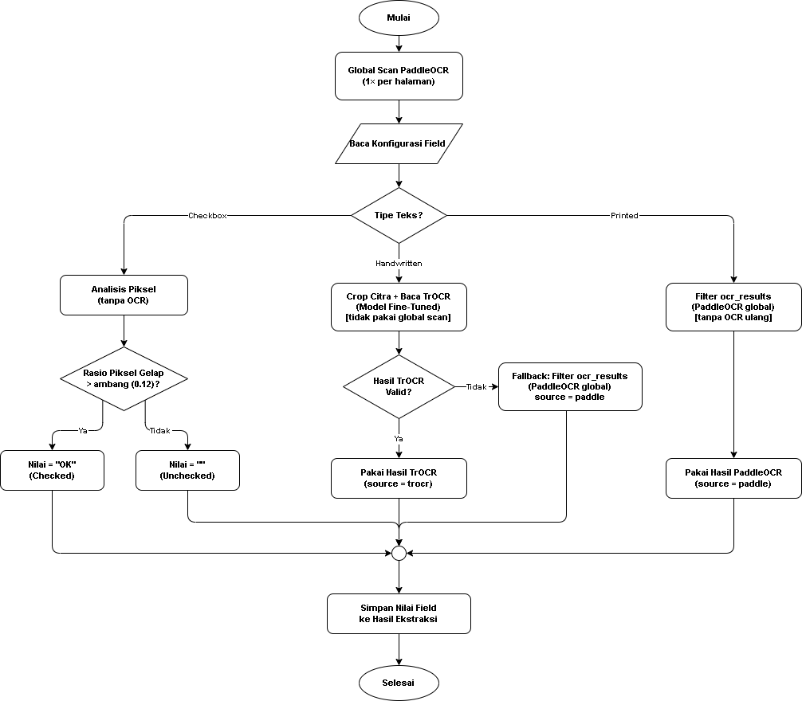
Gambar 3.12 Diagram Alir Mekanisme Pemilihan Model OCR
Berdasarkan Gambar 3.12, mekanisme pemilihan model OCR dijelaskan sebagai berikut:
- Pemindaian Global (Global Scan): Sebelum proses ekstraksi per field dilakukan, sistem terlebih dahulu menjalankan PaddleOCR satu kali untuk seluruh halaman (global scan). Hasil pemindaian ini disimpan sebagai kumpulan data teks beserta koordinatnya (ocr_results) yang menjadi sumber data bersama untuk proses ekstraksi field bertipe cetak maupun sebagai cadangan (fallback) bagi field tulisan tangan. Pendekatan ini efisien karena PaddleOCR hanya dijalankan satu kali per halaman, bukan berulang untuk setiap field.
- Teks Cetak (Printed): Untuk area yang berisi teks cetak, sistem tidak menjalankan OCR ulang, melainkan menyaring hasil global scan (ocr_results) berdasarkan posisi bounding box field. Teks yang memiliki tingkat tumpang-tindih (overlap) memadai dengan area field akan diambil sebagai nilai hasil ekstraksi. Sumber data ditandai sebagai paddle.
- Tulisan Tangan (Handwritten): Untuk area yang berisi tulisan tangan, sistem memotong (crop) citra pada area tersebut secara terpisah, kemudian membacanya menggunakan model TrOCR yang telah melalui proses fine-tuning. Berbeda dengan teks cetak, jalur ini tidak menggunakan hasil global scan melainkan melakukan pembacaan tersendiri. Apabila TrOCR menghasilkan teks yang valid, hasil tersebut digunakan dan ditandai sebagai trocr. Namun apabila TrOCR gagal, sistem beralih (fallback) ke PaddleOCR dengan menyaring hasil global scan.
- Kotak Centang (Checkbox): Untuk area kotak centang, sistem tidak menggunakan OCR sama sekali melainkan analisis piksel. Citra pada area tersebut dikonversi menjadi keabuan, lalu sistem menghitung rasio piksel gelap (dark ratio), yaitu proporsi piksel dengan intensitas di bawah ambang tertentu. Apabila rasio piksel gelap melebihi ambang batas 0,12, kotak dianggap tercentang (checked) dan diberi nilai "OK". Sebaliknya, apabila di bawah ambang batas, kotak dianggap kosong (unchecked).
Mekanisme fallback pada jalur tulisan tangan diterapkan untuk menjamin keandalan hasil ekstraksi. TrOCR akan dianggap gagal dan dialihkan ke PaddleOCR apabila terjadi salah satu kondisi berikut: model belum selesai dimuat atau dalam keadaan nonaktif, hasil potongan citra terlalu kecil untuk diproses, area yang dipotong terdeteksi kosong (didominasi piksel putih), hasil pembacaan teridentifikasi sebagai halusinasi model (teks sangat pendek dengan tingkat kepercayaan rendah), atau terjadi kegagalan teknis saat inferensi. Dengan strategi ini, sistem tetap menghasilkan pembacaan meskipun model utama untuk tulisan tangan mengalami kendala.
- Fine-Tuning Model TrOCR
Model TrOCR bawaan (pre-trained) dari Microsoft dilatih menggunakan dataset tulisan tangan berbahasa Inggris dengan gaya penulisan umum. Akibatnya, model tersebut kurang akurat dalam mengenali tulisan tangan teknisi lapangan PT Aplikanusa Lintasarta yang memiliki variasi gaya penulisan tinggi, singkatan teknis, serta notasi khusus. Untuk mengatasi keterbatasan ini, dilakukan proses penyetelan ulang (fine-tuning) terhadap model TrOCR menggunakan dataset tulisan tangan yang dikumpulkan langsung dari dokumen Formulir Preventive Maintenance (PM).
Dataset bersumber dari 48 dokumen Formulir PM, yang dibagi menjadi 43 dokumen untuk data pelatihan dan 5 dokumen untuk data pengujian. Pemisahan dilakukan pada tingkat dokumen untuk memastikan tidak ada kebocoran data (data leakage), yaitu agar tulisan tangan dari dokumen pengujian sama sekali tidak pernah dilihat oleh model selama proses pelatihan. Dataset disiapkan dengan cara memotong (crop) area tulisan tangan dari setiap dokumen, kemudian memberikan label teks yang sesuai (ground truth) untuk setiap potongan. Dari 43 dokumen pelatihan diperoleh 3.957 potongan citra tulisan tangan asli, sedangkan dari 5 dokumen pengujian diperoleh 997 potongan citra.
Mengingat jumlah data latih asli relatif terbatas untuk melatih model deep learning, diterapkan teknik augmentasi data (data augmentation) untuk memperbanyak variasi data pelatihan secara artifisial sekaligus meningkatkan ketahanan (robustness) model terhadap variasi kondisi citra. Augmentasi diterapkan menggunakan delapan teknik transformasi yang masing-masing mensimulasikan kondisi nyata hasil pemindaian dokumen di lapangan. Kedelapan teknik tersebut dirangkum pada Tabel 3.4 berikut:
Tabel 3.4 Teknik Augmentasi Dataset Fine-Tuning TrOCR
No | Teknik Augmentasi | Parameter | Tujuan Simulasi
1 | Peningkatan Kecerahan | +30% | Dokumen hasil pindai terlalu terang
2 | Penurunan Kecerahan | −30% | Dokumen hasil pindai terlalu gelap
3 | Gaussian Noise | std = 10 | Bintik noise sensor pemindai
4 | Gaussian Blur | radius = 1,0 | Hasil pindai kurang fokus
5 | Rotasi Searah Jarum Jam | +3° | Kemiringan dokumen saat dipindai
6 | Rotasi Berlawanan Jarum Jam | -3° | Kemiringan dokumen saat dipindai
7 | Salt and Pepper Noise | densitas 0,02 | Artefak bintik hitam-putih
8 | Kompresi JPEG | kualitas 65 | Penurunan kualitas akibat kompresi

Setiap potongan citra asli menghasilkan delapan varian augmentasi, ditambah satu citra asli yang tetap disertakan, sehingga menghasilkan sembilan entri data per potongan. Khusus untuk potongan dengan tinggi kurang dari 60 piksel, teknik Gaussian Blur dilewati untuk menghindari hilangnya detail karakter yang sudah berukuran kecil. Seluruh proses augmentasi bersifat deterministik dengan penetapan seed tetap (seed=42), sehingga hasilnya dapat direproduksi secara konsisten. Total dataset hasil augmentasi berjumlah 34.006 sampel pelatihan. Rincian pembagian dataset disajikan pada Tabel 3.5 berikut:

Tabel 3.5 Spesifikasi Dataset Fine-Tuning TrOCR
Keterangan | Jumlah
Dokumen pelatihan (PDF) | 43
Dokumen pengujian (PDF) | 5
Potongan citra asli data latih (raw crop) | 3.957
Total data pelatihan setelah augmentasi | 34.006
Potongan citra data pengujian (test set) | 997

Data pelatihan hasil augmentasi sebanyak 34.006 sampel selanjutnya dibagi menjadi dua bagian dengan rasio 80:20, yaitu sekitar 27.204 sampel sebagai data latih (training set) dan sekitar 6.802 sampel sebagai data validasi (validation set). Pembagian dilakukan setelah data diacak (shuffle) dengan penetapan seed tetap (seed=42) agar hasilnya dapat direproduksi. Data validasi digunakan untuk mengevaluasi performa model pada setiap epoch, memilih model terbaik berdasarkan nilai validation loss, serta menjadi dasar mekanisme penghentian dini (early stopping). Adapun data pengujian sebanyak 997 sampel bersifat sepenuhnya terpisah dan berasal dari berkas yang berbeda, sehingga tidak pernah terlibat dalam proses pelatihan maupun validasi.
Setelah dataset siap, proses fine-tuning dilakukan menggunakan layanan komputasi awan dengan GPU NVIDIA, mengingat pelatihan model Transformer membutuhkan sumber daya komputasi yang besar. Model dasar yang digunakan adalah microsoft/trocr-base-handwritten sebagai titik awal, yang kemudian dilatih ulang menggunakan dataset yang telah disiapkan. Konfigurasi hyperparameter yang digunakan dalam proses pelatihan dirangkum pada Tabel 3.6 berikut:

Tabel 3.6 Konfigurasi Hyperparameter Pelatihan
Parameter | Nilai
Model dasar (base model) | microsoft/trocr-base-handwritten
Learning rate | 5 × 10⁻⁵
Batch size | 16 (fallback 8 saat memori GPU penuh)
Maksimum epoch | 20
Weight decay | 0,01
Warmup steps | 500
Mixed precision (FP16) | Aktif
Learning rate scheduler | Linear
Optimizer | Adam W
Beam search | 4 beam
Seed | 42

Untuk mencegah overfitting dan menghemat waktu komputasi, diterapkan mekanisme penghentian dini (early stopping) dengan nilai patience sebesar 3. Mekanisme ini akan menghentikan proses pelatihan secara otomatis apabila tidak terdapat perbaikan pada validation loss selama tiga epoch berturut-turut. Model dengan validation loss terendah selama proses pelatihan dipilih sebagai model final (best checkpoint) yang kemudian diintegrasikan ke dalam AI Processing Engine untuk digunakan pada jalur pembacaan tulisan tangan.

Mekanisme Dynamic Template Mapping
Tantangan Dynamic Template Mapping (DTM) merupakan kontribusi utama dalam penelitian ini yang dirancang untuk mengatasi dua tantangan utama dalam ekstraksi dokumen teknis. Tantangan pertama adalah keberagaman tata letak (layout) dan struktur dokumen, di mana Formulir Preventive Maintenance (PM) memiliki banyak jenis dengan susunan field dan tabel yang berbeda-beda. Tantangan kedua adalah ketidakkonsistenan posisi akibat proses pemindaian, di mana dokumen hasil pindai kerap mengalami pergeseran posisi maupun kemiringan (skew) sehingga koordinat elemen tidak pernah benar-benar identik antar dokumen.
Berbeda dengan pendekatan OCR konvensional yang menyimpan koordinat absolut setiap elemen data, DTM menyimpan jarak relatif (offset) antara label kunci (anchor) dengan area data target. Dengan pendekatan ini, sistem tetap dapat menemukan posisi data yang benar meskipun dokumen mengalami pergeseran, karena yang dijadikan acuan adalah posisi relatif terhadap label, bukan posisi absolut pada halaman. Selain itu, untuk menangani keberagaman jenis dokumen, DTM dilengkapi dengan mekanisme identifikasi template otomatis yang mampu mengenali jenis formulir berdasarkan ciri khas dokumennya.
Secara garis besar, mekanisme DTM bekerja dalam dua tahap utama, yaitu tahap identifikasi template untuk menentukan jenis dokumen, dan tahap ekstraksi data berbasis anchor-offset untuk mengambil nilai data sesuai konfigurasi template yang dikenali. Kedua tahap ini diuraikan pada sub-bab berikut.
- Identifikasi Template
Tahap identifikasi template bertujuan untuk mengenali jenis formulir dari sebuah dokumen secara otomatis sebelum proses ekstraksi data dilakukan. Sistem terlebih dahulu membaca bagian header dokumen menggunakan PaddleOCR, kemudian mengekstrak tiga komponen pengenal utama, yaitu Nomor Dokumen (No.Dok), nama dokumen, dan versi dokumen. Ketiga komponen ini menjadi dasar untuk mencocokkan dokumen dengan template yang telah tersimpan dalam basis data.
Pencocokan tidak dapat dilakukan hanya dengan mengandalkan satu komponen pengenal saja, karena ketiga komponen tersebut dapat bersifat identik sebagian antar jenis formulir. Terdapat kasus di mana beberapa formulir memiliki No.Dok dan nama yang sama tetapi berbeda versi, ada pula yang memiliki No.Dok dan versi sama tetapi berbeda nama, bahkan terdapat formulir dengan nama dan versi sama namun No.Dok-nya berbeda. Apabila sistem hanya mencocokkan satu komponen, hal ini berpotensi menyebabkan kesalahan identifikasi (false positive). Oleh karena itu, sistem menerapkan pencocokan bertingkat berbasis kunci gabungan (composite key) yang mengombinasikan ketiga komponen tersebut. Alur identifikasi template ditunjukkan pada Gambar 3.13 berikut:
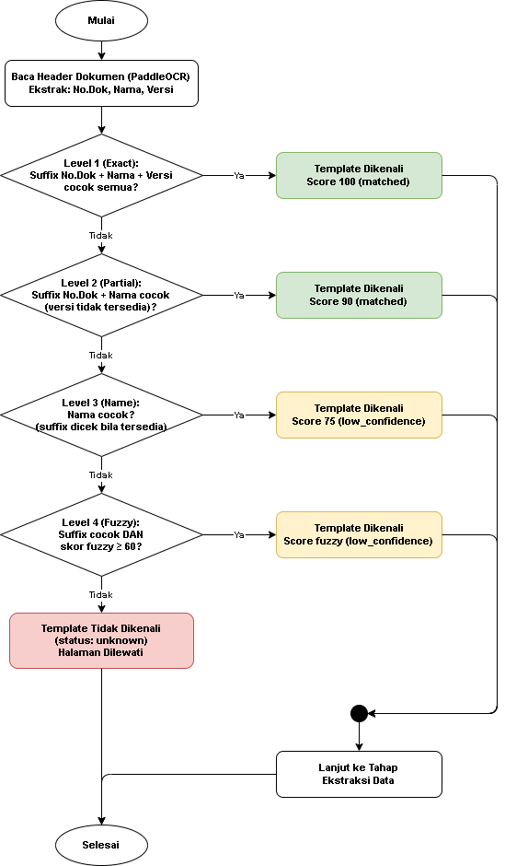
Gambar 3.13 Diagram Alir Identifikasi Template Bertingkat (L1–L4)
Berdasarkan Gambar 3.13, pencocokan dilakukan secara berjenjang melalui empat tingkatan (level) yang diperiksa secara berurutan dari kriteria paling ketat hingga paling longgar. Rincian setiap tingkatan disajikan pada Tabel 3.7 berikut:
Tabel 3. 7 Tingkatan Pencocokan Template (L1–L4)
Level | Kriteria Kecocokan | Komponen Dibandingkan | Skor | Status
L1 (Exact) | Suffix No.Dok, nama, dan versi cocok seluruhnya | Suffix No.Dok + Nama + Versi | 100 | matched
L2 (Partial) | Suffix No.Dok dan nama cocok, versi tidak tersedia | Suffix No.Dok + Nama | 90 | matched
L3 (Name) | Nama cocok (suffix diperiksa bila tersedia) | Nama (+ Suffix) | 75 | low_confidence
L4 (Fuzzy) | Suffix cocok dan skor kemiripan fuzzy ≥ 60 | Identifier (fuzzy) | Skor fuzzy | low_confidence

Berdasarkan Tabel 3.7, mekanisme pencocokan dokument dijelaskan sebagai berikut:
- Level 1 (Exact Match): Tingkatan paling ketat, di mana suffix No.Dok, nama, dan versi dokumen harus cocok seluruhnya dengan template. Apabila terpenuhi, template dikenali dengan skor 100 dan status matched.
- Level 2 (Partial Match): Diterapkan apabila versi dokumen tidak berhasil terbaca dari header. Pencocokan dilakukan berdasarkan suffix No.Dok dan nama saja, menghasilkan skor 90 dengan status matched.
- Level 3 (Name Match): Pencocokan berdasarkan kesamaan nama dokumen, dengan pemeriksaan suffix apabila tersedia. Tingkatan ini menghasilkan skor 75 dengan status low_confidence, menandakan keyakinan yang lebih rendah.
- Level 4 (Fuzzy Match): Tingkatan paling longgar yang digunakan sebagai cadangan terakhir. Sistem menggunakan pencocokan kemiripan teks (fuzzy matching) terhadap teks pengenal dokumen, dengan tetap mensyaratkan kecocokan suffix sebagai penjaga (guard) untuk menghindari false positive. Template dikenali apabila skor kemiripan mencapai minimal 60.
Penggunaan suffix No.Dok, yaitu tiga karakter alfanumerik terakhir dari Nomor Dokumen, dipilih karena bagian akhir No.Dok umumnya merupakan pembeda utama antar jenis formulir, sekaligus lebih tahan terhadap kesalahan pembacaan OCR pada bagian awal nomor. Pendekatan bertingkat ini memberikan kemampuan graceful degradation, yaitu dokumen tetap dapat dikenali meskipun header tidak terbaca secara sempurna, namun dengan tingkat keyakinan yang ditandai secara eksplisit melalui status dan skor. Apabila keseluruhan tingkatan gagal memenuhi syarat (skor di bawah 60), dokumen dinyatakan tidak dikenali (unknown) dan halaman tersebut dilewati dari proses ekstraksi.

- dffsfs

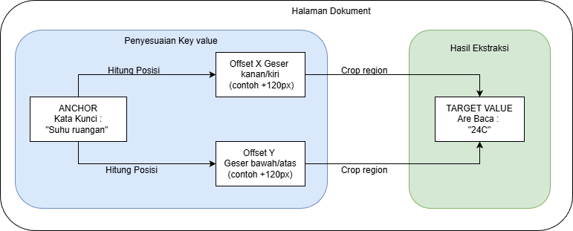
Gambar 3.15. DIagram alur Mekanisme Dynamic Template Mapping
Berdasarkan gambar 3.11, prosedur penentuan lokasi data dilakukan melalui tiga tahapan logika komputasi:
- Pendeteksian Jangkar (Anchor Detection), Sistem memulai proses dengan memindai seluruh halaman dokumen untuk mencari kata kunci label yang unik (seperti "Suhu Ruangan"). Proses ini menggunakan algoritma pencocokan teks yang toleran terhadap noise OCR untuk memastikan titik referensi awal $\left(x_{\left\{anc\right\}}, y_{\left\{anc\right\}}\right)$ ditemukan dengan akurat.
- Perhitungan Koordinat Relatif (Offset Calculation), Setelah posisi jangkar ditemukan, sistem tidak menggunakan koordinat tersebut sebagai target akhir, melainkan menerapkan nilai offset (jarak geser) yang tersimpan dalam konfigurasi templat. Perhitungan posisi target baru $\left(X_{\left\{target\right\}}, Y_{\left\{target\right\}}\right)$dilakukan dengan rumus translasi koordinat pada persamaan 2.5.
- Pemotongan Area (Region Cropping): Berdasarkan hasil perhitungan koordinat baru tersebut, sistem melakukan pemotongan citra (cropping) pada area target spesifik (misalnya area angka "24°C"). Area hasil potongan inilah yang kemudian dikirim ke modul pengenalan karakter (Recognition) untuk diubah menjadi data teks digital.

Variabel Penelitian
Guna mengukur efektivitas dan kinerja sistem Intelligent Document Processing (IDP) yang dirancang, ditetapkan sejumlah parameter pengujian yang diklasifikasikan ke dalam variabel bebas (independent variable) dan variabel terikat (dependent variable). Definisi operasional variabel-variabel tersebut diuraikan sebagai berikut:
- Variabel Bebas (Independent Variable)
Variabel bebas adalah kondisi atau parameter yang dimanipulasi untuk melihat pengaruhnya terhadap hasil keluaran sistem. Dalam penelitian ini, variabel bebas meliputi karakteristik fisik dokumen masukan (input), yaitu:
- Variasi Tata Letak (Layout Variation): Perbedaan struktur posisi kolom isian antar dokumen (Formulir PM, Checklist, dan SPK) untuk menguji keandalan fitur Dynamic Template Mapping.
- Jenis Entri Data (Data Entry Type): Variasi bentuk tulisan pada dokumen, yang terbagi menjadi teks cetak komputer (printed text) dan tulisan tangan (handwriting) dengan berbagai gaya penulisan.
- Kualitas Citra (Image Quality): Kondisi fisik dokumen hasil pemindaian, meliputi tingkat kemiringan (skewness), keberadaan noise (bintik noda), serta distorsi perspektif.
- Variabel Terikat (Dependent Variable)
Variabel terikat adalah parameter yang diamati dan diukur sebagai respon terhadap perubahan variabel bebas. Variabel ini menjadi tolak ukur keberhasilan sistem, yaitu:
- Akurasi Pembacaan (Recognition Accuracy): Persentase keberhasilan sistem dalam mengonversi citra menjadi teks digital secara tepat sesuai dengan data validasi (ground truth). Akurasi diukur berdasarkan kesesuaian karakter atau kata per field.
- Ketepatan Deteksi Area (Detection Precision): Kemampuan algoritma dalam menemukan lokasi data target (Region of Interest) secara presisi berdasarkan kata kunci jangkar (anchor), yang diukur dari seberapa tepat bounding box memotong area teks yang diinginkan.

Teknik Pengujian
Tahapan pengujian sistem merupakan fase kritis dalam pengembangan perangkat lunak untuk memverifikasi dan memvalidasi bahwa sistem yang dibangun telah memenuhi spesifikasi kebutuhan serta beroperasi sesuai dengan tujuan perancangan. Dalam penelitian ini, strategi pengujian dibagi menjadi dua kategori utama, yaitu pengujian fungsional (functional testing) dan pengujian kinerja (performance testing).
Pengujian fungsional difokuskan untuk memastikan seluruh fitur dan alur kerja sistem (workflow) berjalan tanpa kesalahan logika, mulai dari proses input dokumen hingga penyimpanan data. Sedangkan pengujian kinerja difokuskan untuk mengukur tingkat kecerdasan dan akurasi model Artificial Intelligence (AI) dalam menangani variabilitas dokumen operasional di PT Aplikanusa Lintasarta. Pendekatan ini dilakukan untuk menjamin bahwa sistem tidak hanya "dapat bekerja", tetapi juga memiliki "reliabilitas tinggi" dalam mengekstraksi informasi.

Pengujian Fungsional (Black Box Testing)
Pengujian fungsional pada penelitian ini dilakukan menggunakan pendekatan Black Box Testing. Pendekatan ini berfokus pada validasi keluaran sistem berdasarkan variasi masukan yang diberikan, tanpa melakukan pemeriksaan terhadap struktur kode program internal.
Tujuan utama pengujian ini adalah untuk memverifikasi apakah seluruh fitur sistem telah berjalan sesuai dengan spesifikasi kebutuhan yang dirancang. Pengujian mencakup validasi terhadap antarmuka pengguna, kelancaran alur integrasi data pada platform n8n, serta ketepatan penyimpanan data ke dalam basis data. Mekanisme pengujian dilakukan dengan memberikan dua jenis kondisi masukan data:
- Masukan Valid: Menguji sistem menggunakan data atau format dokumen yang sesuai standar untuk memastikan sistem dapat memprosesnya dengan benar hingga tuntas.
- Masukan Tidak Valid: Menguji sistem menggunakan data yang salah atau format yang tidak didukung untuk memastikan sistem memiliki penanganan kesalahan (error handling) yang baik dan tidak mengalami kegagalan fungsi.
Rincian rencana pengujian fungsional dapat dilihat pada Tabel 3.3.
Tabel 3.8. Skenario Pengujian Fungsional (Black Box Testing)
No | Skenario Pengujian | Prosedur Pengujian | Hasil yang Diharapkan
1 | Validasi Format Dokumen | Mengunggah dokumen dengan format yang didukung (.pdf) dan format yang tidak didukung (.exe, .txt). | Sistem memproses file yang didukung dan menolak file yang tidak didukung dengan menampilkan pesan peringatan.
2 | Alur Kerja n8n | Mengirimkan dokumen melalui antarmuka pengguna untuk memicu webhook pada n8n. | Alur kerja (workflow) n8n berjalan aktif dan data dokumen diteruskan ke tahap pemrosesan selanjutnya.
3 | Integrasi Ekstraksi Data | Memastikan modul OCR dan skrip Python berjalan secara berurutan. | Output teks hasil pembacaan OCR berhasil diproses oleh logika Dynamic Template tanpa terhenti.
4 | Penyimpanan Basis Data | Memeriksa tabel basis data setelah proses ekstraksi selesai. | Data hasil ekstraksi tersimpan secara otomatis pada kolom tabel yang sesuai.
5 | Notifikasi Status | Mengamati tampilan antarmuka setelah tombol "Proses" ditekan. | Sistem menampilkan pesan "Data Berhasil Disimpan" jika sukses, atau pesan "Error" jika gagal.

Pengujian White Box (Structural Testing)
Pengujian struktural pada penelitian ini dilakukan menggunakan pendekatan White Box Testing. Pendekatan ini berfokus pada validasi struktur internal kode program dan alur logika algoritma, dengan tujuan memastikan bahwa setiap jalur instruksi (execution path) dieksekusi dengan benar sesuai rancangan.
Tujuan utama pengujian ini adalah untuk memverifikasi ketepatan logika keputusan (decision logic) di dalam sistem. Pengujian mencakup validasi terhadap algoritma pemilihan model OCR (Hybrid PaddleOCR & TrOCR), akurasi perhitungan matematis pada Dynamic Template Mapping, serta mekanisme penanganan galat (error handling). Mekanisme pengujian dilakukan dengan menelusuri dua jenis jalur eksekusi:
- Jalur Logika Utama: Menguji alur program pada kondisi normal untuk memastikan algoritma mampu memilah metode ekstraksi (teks cetak vs tulisan tangan) dan menghitung offset koordinat secara presisi.
- Jalur Penanganan Pengecualian: Menguji ketahanan kode program saat menghadapi kondisi anomali (seperti gagal koneksi atau format data tidak sesuai) untuk memastikan integritas data tetap terjaga.
Rincian rencana pengujian struktural dapat dilihat pada Tabel 3.4.
Tabel 3.9. Skenario Pengujian White Box (Structural Testing)
No | Modul yang diuji | Fungsi / Prosedur | Skenario Pengujian (Input Kondisi) | Jalur Eksekusi yang Diuji (Logic Path) | Hasil Logika yang Diharapkan
1 | API Interface (n8n) | handle_webhook_request() | n8n mengirimkan payload berisi file PDF ke Python Service via HTTP POST. | Jalur Penerimaan Request. | Layanan Python berhasil menangkap file dari n8n, memvalidasi tipe file, dan meneruskannya ke fungsi pemrosesan utama.
2 | PDF Converter | convert_from_path() | Input berupa file PDF Multipage diterima dari n8n. | Jalur Iterasi Halaman (Looping). | Sistem berhasil memecah 1 file PDF menjadi 5 objek citra terpisah dan melakukan looping proses sebanyak 5 kali tanpa ada halaman yang terlewat.
3 | Region Cropping | crop_roi() | Sistem sedang memproses Halaman 1 yang sudah dikonversi menjadi citra. | Jalur Pemotongan Area (ROI Extraction). | Sistem berhasil memotong citra halaman besar menjadi potongan-potongan gambar kecil (chunks) sesuai koordinat template untuk setiap kolom isian.
4 | Hybrid OCR Router | select_ocr_model() | Potongan gambar (chunk) terdeteksi sebagai tipe field "Printed". | Jalur ELSE (Non-Handwritten). | Algoritma mengirim potongan gambar tersebut ke fungsi PaddleOCR. Fungsi TrOCR dilewati (skipped).
5 | Hybrid OCR Router | select_ocr_model() | Potongan gambar (chunk) terdeteksi sebagai tipe field "Handwritten". | Jalur IF (Is Handwritten). | Algoritma mengirim potongan gambar tersebut ke fungsi TrOCR. Sistem melakukan preprocessing tambahan pada potongan gambar tersebut.
6 | Dynamic Mapping | calculate_offset() | Posisi teks pada Halaman 2 bergeser (x+10) piksel dibanding Halaman 1. | Jalur Perhitungan Vektor. | Fungsi menghitung ulang koordinat potong secara dinamis untuk Halaman 2, sehingga hasil crop tetap presisi meski kertas miring/geser.
7 | Confidence Logic | validate_threshold() | Salah satu field pada Halaman 3 memiliki skor confidence 0.60. | Jalur Peringatan (Flagging). | Sistem menandai field tersebut dengan status "NEED_REVIEW" dalam JSON output akhir.
8 | Data Aggregation | append_result() | Proses ekstraksi seluruh halaman selesai. | Jalur Penyusunan Data. | Sistem menggabungkan hasil ekstraksi dari Halaman 1 s.d 5 menjadi satu struktur JSON utuh dan mengembalikannya ke n8n.

Skenario Pengujian Kinerja (AI)
Pengujian kinerja sistem difokuskan untuk mengukur keandalan model kecerdasan buatan (Artificial Intelligence) dalam mengekstraksi informasi dari dokumen nyata.
Pengujian dilakukan terhadap 50 dokumen sampel (terdiri dari Formulir Maintenance, PM, dan SPK) dengan mekanisme perbandingan langsung (direct comparison) antara hasil sistem dengan data validasi manual. Prosedur pengujian dijalankan sebagai berikut:
- Penyiapan Kunci Jawaban (Ground Truth): Penulis menyalin seluruh isi data (value) yang benar dari 50 dokumen sampel ke dalam format digital (JSON/Excel). Data ini berfungsi sebagai acuan kebenaran mutlak untuk setiap field yang diuji.
- Ekstraksi Otomatis Sistem: Dokumen sampel diproses oleh sistem melalui tahapan preprocessing, deteksi area (Dynamic Template), dan pengenalan teks (Hybrid OCR) untuk menghasilkan output data prediksi.
- Komparasi Data (Matching Process): Output data dari sistem disandingkan (disandingkan) dengan Ground Truth. Setiap karakter pada hasil ekstraksi diperiksa kesesuaiannya:
- Sesuai: Jika hasil bacaan sistem sama persis dengan data Ground Truth.
- Tidak Sesuai: Jika terdapat perbedaan karakter, kesalahan baca, atau data tidak terdeteksi.

Metrik Deteksi Area (Confusion Matrix)
Metrik ini digunakan untuk mengevaluasi akurasi algoritma Dynamic Template Mapping dalam menentukan koordinat dan memotong area kolom isian (cropping) pada dokumen.
Mengingat pengujian melibatkan volume data yang besar (50 dokumen dengan puluhan field per dokumen), evaluasi dilakukan menggunakan metode Validasi Semi-Otomatis (Semi-Automated Validation). Metode ini memanfaatkan hasil pembacaan teks untuk memverifikasi ketepatan posisi kotak secara efisien dengan logika sebagai berikut:
- Verifikasi Otomatis (Auto-Pass): Sistem membandingkan teks hasil ekstraksi dengan teks Ground Truth. Apabila teks sama persis (match), maka posisi kotak area (bounding box) secara otomatis diklasifikasikan sebagai True Positive (TP). Hal ini didasarkan pada logika bahwa sistem tidak mungkin dapat membaca teks dengan sempurna jika posisi pemotongan salah.
- Verifikasi Visual (Manual Inspection): Apabila teks hasil ekstraksi berbeda (mismatch) atau kosong, maka data tersebut ditandai untuk pemeriksaan visual. Penulis memeriksa gambar hasil potongan (cropped image) secara manual untuk menentukan jenis kesalahan berdasarkan kriteria berikut:
- True Positive (TP - Deteksi Tepat): Kondisi di mana gambar hasil potongan sebenarnya sudah tepat (memuat seluruh teks target), namun terjadi kesalahan pembacaan karakter (typo) oleh mesin OCR. Kasus ini tetap dihitung sebagai keberhasilan deteksi area.
- False Positive (FP - Salah Sasaran): Kondisi di mana sistem berhasil membuat kotak area, namun posisinya melenceng dari target. Contoh kasus: kotak memotong label kolom, garis tabel, atau hanya memotong sebagian teks sehingga informasi menjadi tidak utuh.
- False Negative (FN - Gagal Deteksi): Kondisi di mana sistem gagal menemukan titik acuan (anchor) sehingga tidak ada kotak area yang terbentuk sama sekali pada field yang seharusnya ada.
Dalam pengujian deteksi objek ini, parameter True Negative (TN) diabaikan karena merepresentasikan area latar belakang (background) dokumen yang tidak relevan dengan tujuan ekstraksi data. Selanjutnya, hasil klasifikasi di atas diolah menggunakan modul evaluasi otomatis untuk menghasilkan empat metrik performa utama sebagai berikut:
- Akurasi (Accuracy): Mengukur tingkat keberhasilan deteksi secara keseluruhan terhadap total populasi data, persamaan nya dapat dilihat pada persamaan 2.6.

- Presisi (Precision): Mengukur tingkat ketepatan sistem dalam menghasilkan deteksi (meminimalisir kesalahan salah sasaran/FP), persamaan yang di gunakan adalah persamaan 2.7.
- Recall: Mengukur kemampuan sistem dalam menemukan seluruh informasi yang tersedia pada dokumen (meminimalisir data yang terlewat/FN), persamaan yang di gunakan adalah persamaan 2.8.
- F1-Score: Mengukur keseimbangan antara Precision dan Recall. Metrik ini menjadi parameter utama untuk menilai stabilitas algoritma Dynamic Template dalam menangani variasi tata letak dokumen, persamaan yang dapat dilihat terdapat pada persaman 2.9.

Metrik Pembacaan Teks (Character Error Rate)
Setelah area teks berhasil dideteksi, evaluasi dilanjutkan untuk mengukur kinerja model Hybrid OCR (TrOCR) dalam mengenali karakter tulisan tangan. Metode pengukuran yang digunakan adalah Character Error Rate (CER), yang menghitung jarak perbedaan (Levenshtein Distance) antara teks hasil prediksi sistem dengan teks Ground Truth.
Dalam implementasi pengujian ini, perhitungan CER dilakukan dengan prinsip normalisasi data untuk memastikan penilaian yang objektif terhadap gaya penulisan yang bervariasi. Ketentuan penilaian ditetapkan sebagai berikut:
- Case Insensitivity (Pengabaian Kapitalisasi): Seluruh teks (baik hasil prediksi maupun Ground Truth) dikonversi menjadi huruf kecil (lowercase) sebelum dibandingkan. Hal ini dilakukan agar perbedaan gaya penulisan (misalnya: "Lhokseumawe" vs "LHOKSEUMAWE") tidak dihitung sebagai kesalahan, selama karakter hurufnya benar.
- Kategorisasi Kesalahan (Error Types): Berdasarkan perbandingan karakter per karakter, kesalahan diklasifikasikan menjadi tiga jenis:
- Substitusi (S): Karakter terbaca salah (contoh: huruf 'l' terbaca sebagai angka '1').
- Delesi (D): Karakter hilang/tidak terbaca oleh sistem.
- Insersi (I): Munculnya karakter tambahan yang tidak ada pada dokumen asli (noise).
- Perhitungan Akurasi: Nilai CER yang dihasilkan merepresentasikan persentase kesalahan sistem. Untuk mendapatkan nilai Akurasi Pembacaan Teks, hasil perhitungan CER dikonversi menggunakan logika invers (100% dikurangi persentase error).
Tujuan akhir dari metrik ini adalah untuk mengetahui seberapa andal model OCR dalam menangani tantangan tulisan tangan yang memiliki variasi ketebalan tinta dan bentuk huruf yang tidak standar.

Evaluasi Efisiensi Orkestrasi (Workflow Performance)
Evaluasi ini bertujuan untuk mengukur tingkat keberhasilan dan keandalan alur kerja otomatisasi (workflow) yang dibangun menggunakan n8n dalam mengintegrasikan berbagai modul AI. Fokus utama pengujian ini adalah pada reduksi kompleksitas pengembangan sistem dan reliabilitas integrasi data antar komponen (OCR, Database, dan Webhook). Prosedur pengujian efektivitas orkestrasi dilakukan melalui parameter berikut:
- Uji Keberhasilan Alur (Workflow Success Rate): Mengukur persentase skenario di mana dokumen berhasil diproses secara otomatis melalui seluruh node (modul) hingga masuk ke basis data tanpa kegagalan sinkronisasi.
- Analisis Reduksi Kompleksitas Pengembangan (Development Complexity Reduction): Mengevaluasi efisiensi sistem dengan membandingkan aspek pengembangan konvensional (hard-coding) dengan metode orkestrasi low-code pada n8n. Parameter yang dinilai meliputi minimalisasi baris kode (Lines of Code) serta kemudahan konfigurasi integrasi antar layanan yang berbeda.
- Observasi Ketahanan Integrasi (Integration Robustness): Mengamati kemampuan workflow dalam menjaga integritas data saat menangani antrean dokumen secara simultan, guna memastikan node database tidak mengalami error meskipun proses komputasi OCR sedang berjalan intensif.
Adapun penilaian efektivitas ini dihitung menggunakan rasio keberhasilan sistem yang menggunakan persamaan 2.11. Melalui evaluasi ini, diharapkan dapat dibuktikan bahwa implementasi n8n mampu meminimalisir keterlibatan manusia dalam proses entri data yang repetitif, sehingga staf dapat beralih ke pekerjaan yang lebih strategis.

Hasil yang Diharapkan
Melalui implementasi sistem Intelligent Document Processing (IDP) ini, hasil yang diharapkan adalah sebagai berikut:
- Sentralisasi dan Digitalisasi Data Teknis: Tersedianya platform yang mampu menyajikan data hasil ekstraksi secara terstruktur. Pihak NMS dan Engineer dapat mengakses informasi spesifik dari dokumen teknis langsung melalui database sistem tanpa perlu melakukan proses pengunduhan dan pencarian informasi pada lembar PDF satu per satu.
- Stabilitas Integrasi Data melalui Orkestrasi: Terwujudnya alur kerja (workflow) menggunakan n8n yang mampu mengoordinasikan modul AI dan basis data secara sinkron, sehingga data mengalir dengan tingkat keberhasilan (Success Rate) yang tinggi dan reliabel.
- Sistem IDP yang Adaptif: Dihasilkannya fitur manajemen template berbasis Dynamic Template Mapping yang memungkinkan admin untuk melakukan konfigurasi ulang atau penambahan format dokumen baru secara mandiri melalui antarmuka visual, guna mendukung skalabilitas penggunaan sistem di masa mendatang.
- Akurasi Ekstraksi Karakter yang Optimal: Tercapainya performa pembacaan teks yang akurat baik untuk karakter cetak maupun tulisan tangan (OCR), sehingga informasi yang tersimpan di dalam sistem memiliki validitas yang dapat digunakan untuk kebutuhan evaluasi teknis.
- Penyediaan Dashboard Monitoring: Tersedianya antarmuka visual yang menampilkan data penunjang operasional dan status pemrosesan dokumen, yang memudahkan pihak manajemen PT Aplikanusa Lintasarta dalam memantau data lapangan secara real-time.

BAB IV
HASIL DAN PEMBAHASAN

Hasil Implementasi Sistem

Hasil Pengujian Sistem

Hasil Implementasi Sistem

JADWAL KEGIATAN PENELITIAN

No | Kegiatan | Februari |  |  |  | Maret |  |  |  | April |  |  |  | Mei |  |  |  | Juni
 |  | 1 | 2 | 3 | 4 | 1 | 2 | 3 | 4 | 1 | 2 | 3 | 4 | 1 | 2 | 3 | 4 | 1 | 2 | 3 | 4
1 | Identifikasi Kebutuhan dan Analisis Sistem
2 | Pengumpulan Data
3 | Persiapan Data
4 | Persiapan Model
5 | Perancangan Sistem
6 | Pengembangan Sistem
7 | Uji Coba Sistem
8 | Penulisan Laporan
9 | Sidang Tugas Akhir

RENCANA ANGGARAN PENELITIAN

No | Uraian | Volume | Satuan | Harga Satuan (Rp) | Jumlah (Rp)
1 | Print Proposal | 5 | Rangkap | Rp30.000 | Rp150.000
2 | Paket Data Internet (Download Dataset) | 3 | Bulan | Rp150.000 | Rp450.000
3 | Sewa Cloud Server (VPS RAM 8GB) | 3 | Bulan | Rp300.000 | Rp900.000
4 | Sewa GPU (Google Colab Pro) | 2 | Bulan | Rp175.000 | Rp350.000
Jumlah |  |  |  |  | Rp1.850.000

DAFTAR PUSTAKA
[1] K. Kapula, “International Journal of INTELLIGENT SYSTEMS AND APPLICATIONS IN ENGINEERING Intelligent Document Processing: The New Frontier of Automation,” May 2022. [Online]. Available: www.ijisae.org
[2] W. AlKendi, F. Gechter, L. Heyberger, and C. Guyeux, “Advancements and Challenges in Handwritten Text Recognition: A Comprehensive Survey,” Jan. 01, 2024, Multidisciplinary Digital Publishing Institute (MDPI). doi: 10.3390/jimaging10010018.
[3] O. I. Tobiloba, “Enhancing OCR Accuracy with Regex Patterns: Limitations, Strengths, and Comparative Analysis-Oluwadamilare I. Tobiloba.” [Online]. Available: https://www.researchgate.net/publication/378984576_An_Optical_C
[4] A. Mishchenko, A. Jindal, D. Danco, and A. Blue, “Blueprint: A Constraint-solving Approach For Document Extraction,” in Proceedings of the VLDB Endowment, VLDB Endowment, 2022, pp. 3459–3471. doi: 10.14778/3554821.3554836.
[5] G. A. Cutting, “Intelligent Document Processing-Methods and Tools in the real world.”
[6] D. Baviskar, S. Ahirrao, V. Potdar, and K. Kotecha, “Efficient Automated Processing of the Unstructured Documents Using Artificial Intelligence: A Systematic Literature Review and Future Directions,” 2021, Institute of Electrical and Electronics Engineers Inc. doi: 10.1109/ACCESS.2021.3072900.
[7] M. Rastogi et al., “Information Extraction from Document Images via FCA based Template Detection and Knowledge Graph Rule Induction.” [Online]. Available: https://drive.google.com/open?id=1BjysqlaKRylw
[8] P. Venkiteela, “n8n: An Open-Source Workflow Automation Platform for Enterprise Integration and AI-Driven Orchestration,” 2025.
[9] N. S. Miriyala, “Stochastic Modelling and Computational Sciences STUDY OF WORKFLOW ORCHESTRATION ENGINES: OPEN-SOURCE & CLOUD-NATIVE SOLUTIONS,” 2025.
[10] C. Engel, E. Elshan, and P. Ebel, “Association for Information Systems Association for Information Systems Moving Beyond Rule-Based Automation: A Method for Assessing Moving Beyond Rule-Based Automation: A Method for Assessing Cognitive Automation Use Cases Cognitive Automation Use Cases,” 2021. [Online]. Available: https://aisel.aisnet.org/icis2021
[11] R. H. Sukarna, F. Safira, H. D. Marzuliyanti, and R. Artikel, “International Jurnal of Informatics Studi Komparatif Model OCR Berbasis AI untuk Dokumen Cetak dan Tulisan Tangan,” Aug. 2025.
[12] M. Li et al., “TrOCR: Transformer-Based Optical Character Recognition with Pre-trained Models,” 2023. [Online]. Available: www.aaai.org
[13] W. Ke et al., “Large Language Models in Document Intelligence: A Comprehensive Survey, Recent Advances, Challenges, and Future Trends,” ACM Trans. Inf. Syst., vol. 44, no. 1, pp. 1–64, Jan. 2026, doi: 10.1145/3768156.
[14] R. B. Palm, F. Laws, and O. Winther, “Attend, Copy, Parse -- End-to-end information extraction from documents,” Apr. 2021, [Online]. Available: http://arxiv.org/abs/1812.07248
[15] P. M. Gomes and M. A. Brito, “Low-Code Development Platforms: A Descriptive Study.”
[16] Zhun, “Data Orchestration and Workflow Management in Serverless Environments,” 2025.
[17] Ramesh Pingili, “AI-driven intelligent document processing for healthcare and insurance,” International Journal of Science and Research Archive, vol. 14, no. 1, pp. 1063–1077, Jan. 2025, doi: 10.30574/ijsra.2025.14.1.0194.
[18] S. Mandvikar, “Augmenting Intelligent Document Processing (IDP) Workflows with Contemporary Large Language Models (LLMs),” International Journal of Computer Trends and Technology, vol. 71, no. 10, pp. 80–91, Oct. 2023, doi: 10.14445/22312803/ijctt-v71i10p110.
[19] S. Thool, S. Tatale, and A. Professor, “A Study On Optical Character Recognition (Ocr) Technology And Its Application,” 2022. [Online]. Available: www.ijcspub.org
[20] A. Sahu and S. Mishra, “IJARCCE Study and Analysis for Development of an Efficient OCR for Printed and Handwritten ODIA Documents: A Survey,” International Journal of Advanced Research in Computer and Communication Engineering, vol. 4, no. 11, 2015, doi: 10.17148/IJARCCE.2015.41103.
[21] W. Cao, Z. Chen, X. Deng, C. Wu, and T. Li, “An Identification Method for Irregular Components Related to Terminal Blocks in Equipment Cabinet of Power Substation,” Sensors, vol. 23, no. 18, Sep. 2023, doi: 10.3390/s23187739.
[22] M. Liao, Z. Zou, Z. Wan, C. Yao, and X. Bai, “Real-Time Scene Text Detection with Differentiable Binarization and Adaptive Scale Fusion,” Feb. 2022, [Online]. Available: http://arxiv.org/abs/2202.10304
[23] D. Chang and Y. Li, “Mixed Text Recognition with Efficient Parameter Fine-Tuning and Transformer,” May 2025, [Online]. Available: http://arxiv.org/abs/2404.12734
[24] W. Fakhet, S. El Khediri, and S. Zidi, “An Arabic OCR Approach Using Levenshtein Distance and CNNs,” Ingenierie des Systemes d’Information, vol. 29, no. 1, pp. 9–17, Feb. 2024, doi: 10.18280/isi.290102.
[25] I. F. Akbar, Mugiarso, K. F. Ramdhania, and Rasim, “Algoritma Levenshtein Distance sebagai Solusi Efisiensi Pencarian pada Training Registration System,” Journal of Students‘ Research in Computer Science, vol. 5, no. 2, pp. 147–154, Nov. 2024, doi: 10.31599/mzr20n84.
[26] C. A. Santoso, “Ekstraksi Informasi Berbasis Rule untuk Proceeding, Jurnal, dan Technical Report dengan Memanfaatkan Attribute Font dan Paragraf”.
[27] D. Pembimbing and A. Wahyudi, “PENENTUAN MATRIKS TRANSFORMASI KOORDINAT KAMERA KE KOORDINAT PELONTAR PELURU UNTUK SISTEM AUTOTRACKING BERBASIS MACHINE VISION CHONTRY NOVITA DEWI NRP 2111 100 007,” 2016.
[28] M. Wali, N. Nasir, and T. Iqbal, “Implementing Workflow Automation with N8N to Enhance Operational Efficiency and Performance in the Sharia Cooperative of Bank Indonesia, Aceh Province,” Journal Digital Technology Trend, vol. 4, no. 1, pp. 36–47, Jun. 2025, doi: 10.56347/jdtt.v4i1.341.
[29] A. Kurniati and C. Damarjati, “Laravel Framework-Based Information System of the Department of Information Technology of Universitas Muhammadiyah Yogyakarta,” 2023. [Online]. Available: https://laravel.com.
[30] M. Reza Zulman, M. Riska, and R. Ardana Putra Ginting, “Implementasi dan Pengembangan Sistem Informasi Terintegrasi untuk Manajemen Informasi Program Studi Berbasis Web Responsif,” Jun. 2025. [Online]. Available: http://ti.pnl.ac.id.
[31] F. P. E. Putra, R. W. Efendi, A. B. Tamam, and W. A. Pramadi, “Trends and Best Practices in API-Based Web Development Using Laravel and React,” Brilliance: Research of Artificial Intelligence, vol. 5, no. 1, pp. 223–233, Jun. 2025, doi: 10.47709/brilliance.v5i1.5971.
[32] D. Petković, “JSON Integration in Relational Database Systems,” 2017.
[33] F. Paraijun et al., “Implementasi Algoritma Convolutional Neural Network Dalam Mengklasifikasi Kesegaran Buah Berdasarkan Citra Buah,” vol. 11, no. 1, 2022, doi: 10.33322/kilat.v11i1.1458.
[34] R. D. Reksiyano, S. F. Pane, and R. M. Awangga, “Enhancing OCR Accuracy on Indonesian ID Cards Using Dual-Pipeline Tesseract and Post-Processing,” JEECS (Journal of Electrical Engineering and Computer Sciences), vol. 10, no. 2, pp. 119–127, Dec. 2025, doi: 10.54732/jeecs.v10i2.3.
[35] M. S. Tuloli, R. Patalangi, and R. Takdir, “Pengukuran Tingkat Usability Sistem Aplikasi e-Rapor Menggunakan Metode Usability Testing dan SUS,” Jambura Journal of Informatics, vol. 4, no. 1, pp. 13–26, Apr. 2022, doi: 10.37905/jji.v4i1.13411.

